Inhaltsverzeichnis
Teil 4: Soft- und Multiconstraints 2
Ziel dieses Abschnitts 2
Cleanup & Refactoring 2
Die effektive Masse 2
Distance-Constraint ohne Feder (Metallstab) 3
Distance-Constraint als gedämpfte Schwingung (Eisenfeder) 5
Die Kraftgleichung der gedämpften Feder 5
Federsimulation als externe Kraft 5
Vergleich von verschiedenen Verfahren zur Federsimulation 6
Feder ohne Dämpfung – Simulation über explizite Formel 6
Feder ohne Dämpfung – Simulation über explicit Euler 7
Feder ohne Dämpfung – Simulation über implizit Euler 7
Feder ohne Dämpfung – Simulation über Semi-Implicit-Euler 8
Federsimulation über SoftConstraints 10
Softconstraint-Gleichung aus der Feder-Kraftformel herleiten 10
Herleitung für Beta und Gamma 11
Schritt 1: v2 ermitteln indem für F die Federkraft von Seite 11 eingesetzt wird 11
Schritt 2: Die Constraint-Kraft in die v2-Gleichung einsetzen 12
Per Parametervergleich Beta und Gammer ablesen 12
Die Ermittlung von Lambda bei Softconstraints 13
Den Impuls über Gleichung (2.13) ausrechnen 14
Den Impuls über Gleichung (2.17) ausrechnen 15
Nutzerfreundlichere Konstanten zur Federkonfiguration 17
Feder ohne Dämpfung 18
Feder ohne Dämpfung – Simulation über Semi-Implicit-Euler mit Softconstraint 19
Feder ohne Dämpfung – Semi-Implicit-Euler - Zusammenfassung 22
Zusammenfassung – Die gedämpfte Feder 24
Mouse Joint (Objekt per Maus verschieben) 26
Maus-Constraint ohne Verwendung von SoftConstraint 26
Herleitung der Maus-Constraint-Formel 26
Umsetzung der MouseConstraint ohne Softconstraints 29
Maus-Constraint mit Verwendung von SoftConstraint 30
Zusammenfassung von Teil 4 31
Quellen für diesen Abschnitt 32

Teil 4: Soft- und Multiconstraints

Ziel dieses Abschnitts
Hier soll am Beispiel der Distanz-Constraint (Eisenfeder) eine SoftConstraint erklärt werden und am Maus-Constraint-Beispiel (Objekt per Maus verschieben) was eine Multiconstraint ist.

Cleanup & Refactoring
Ich entferne den Matrix-, JRow- und Iterative-Resolver da nur noch SI verwendet wird. CollisionPointsCache ist nun nicht mehr generisch.

Die effektive Masse
In Teil 3 hatten wir für den Sequentiellen Impuls-Algorithmus die Impulsformel hergeleitet, welche so aussieht:

Im Quellcode haben wir den -Term dann ImpulseMass genannt:
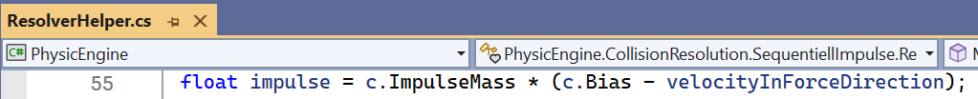
Dieser Nenner der Impuls-Formel wird von Marijn im Dokument '3D Constraint Derivations for Impulse Solvers - Marijn 2015' auf Seite 7 effektive Masse genannt.
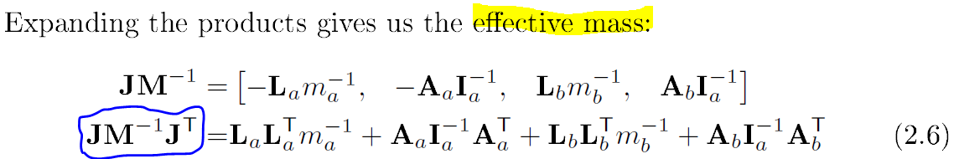
Er orientiert sich dabei an 'Soft Constraints - Erin Catto 2011' Seite 42:
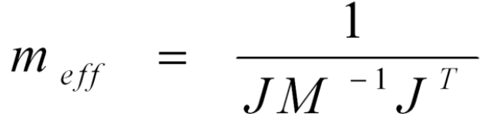
Um den Zeilenvektor J zu erhalten hatten wir bei der Normal- und Frictionconstraint zuerst eine PositionConstraint-Funktion aufgestellt, welche den Abstand zwischen zwei Ankerpunkte misst und die Ableitung von der PositionConstraint hat die VelocityConstraint ergeben. Beide Funktionen haben eine skalare Zahl zurück gegeben und bei der J*V-Umstellung hat sich dann ein J-Zeilenvektor ergeben, welcher aus einer Zeile mit 6 Zahlen besteht.
Wir werden später in Teil 4 dann eine PositionConstraint-Funktionen kennen lernen, welche ein 2D-Spaltenvektor als Rückgabetyp hat. Das J, was daraus dann entsteht ist eine Matrix mit 6 Spalten und 2 Zeilen.

Wenn J ein Zeilenvektor ist, dann ist die effektive Masse eine skalare Zahl. Sollte J aber eine Matrix mit 2 Zeilen sein, dann ergibt eine 2*2-Matrix und die effektive Masse erhalte ich dann durch die Inverse von dieser 2*2-Matrix.

Die Effektivmasse ist der Umrechnungsfaktor zwischen ein Impuls und vrel:
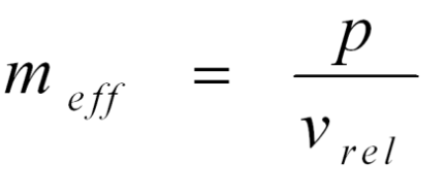
Quelle für diese Formel: Soft Constraints - Erin Catto 2011 Seite 41

Über p=mEff * vRel kann ich den Constraint-Impuls (Skalar oder Spaltenvektor) ausrechnen.
Wie berechne ich die effektive Masse
Marijn schreibt auf Seite 7 in „3D Constraint Derivations for Impulse Solvers - Marijn 2015“:
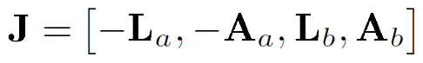
L ist die lineare Komponente und A die angular Komponente vom Jacobi-Vektor. Das kleine m ist die Masse und groß I der Inertia-Wert/Matrix.
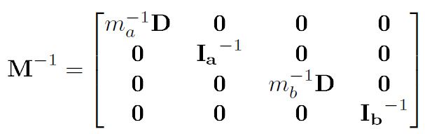
Mit dieser Formel kann ich sowohl für 2D als auch 3D-Körper die effektive Masse berechnen.

Für den 2D-Fall gilt:
Wenn J nur eine Zeile enthält, dann ist Aa und Ab jeweils eine Float-Zahl und La und Lb eine 2D-Vektor. Wenn das normierte Richtungsvektoren sind, dann ist La*La^T=1.

In diesen Abschnitt ging es um folgende Dinge: Bei der Impulsformel taucht ein Faktor auf, der sich Effektivmasse nennt. Das ist eine skalare Zahl oder eine 2*2-Matrix. Man kann beim Ausrechnen des -Terms entweder Matrix-Multiplikationen anwenden oder man nutzt die Formel von Marijn wo man dann mit La*La^T=1 und Lb*Lb^T=1 vereinfachen kann.

Distance-Constraint ohne Feder (Metallstab)
Quelle für die Formeln und das Bild von diesen Abschnitt: 3D Constraint Derivations for Impulse Solvers - Marijn 2015 Seite 10 und 11

Wenn ich möchte, dass zwei Anker-Punkte von zwei Körpern immer den gleichen Abstand zueinander haben, dann nutze ich eine Distance-Constraint.
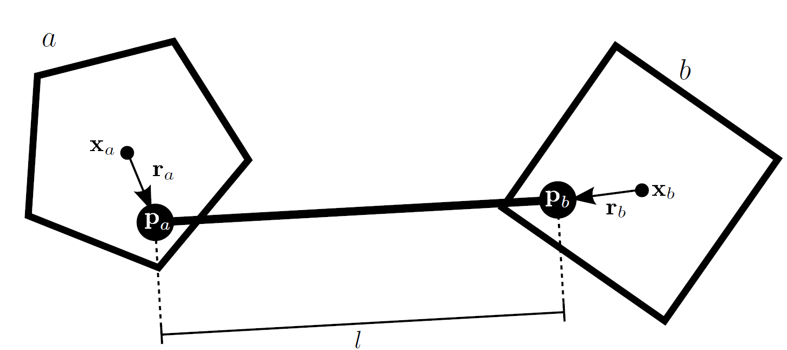
Quelle für das Bild: 3D Constraint Derivations for Impulse Solvers - Marijn 2015 Seite 10

Die Körper a und b sind dann wie durch ein Metallstab an den Punkten pa und pb verbunden. In Richtung des Stabes wirkt dann eine Zug- oder Druckkraft, welche die Körper immer auf den Abstand l hält.

Schritt 1: Positionconstraint
Um eine Constraint zu definieren, muss ich zuerst die Position-Constraint aufstellen, welche prüft, um wie viel der Abstand zwischen pa und pb gegenüber die Zielvorgabe l abweicht:
Ich definiere dazu den Richtungsvektor n:
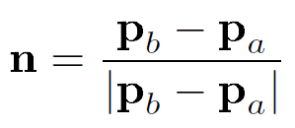
Die Distance-PositionConstraint ist somit:
Schritt 2: Velocity-Constraint
Ich leite nach der Zeit ab um die Velocity-Constraint zu erhalten:
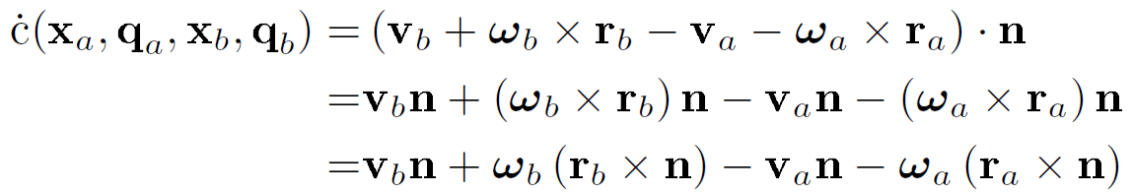
Schritt 3: J- und V-Vektor extrahieren
Ich extrahiere nun v um somit den J-Vektor zu erhalten:
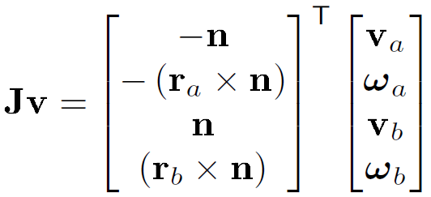
Schritt 4: Die effektive Masse berechnen
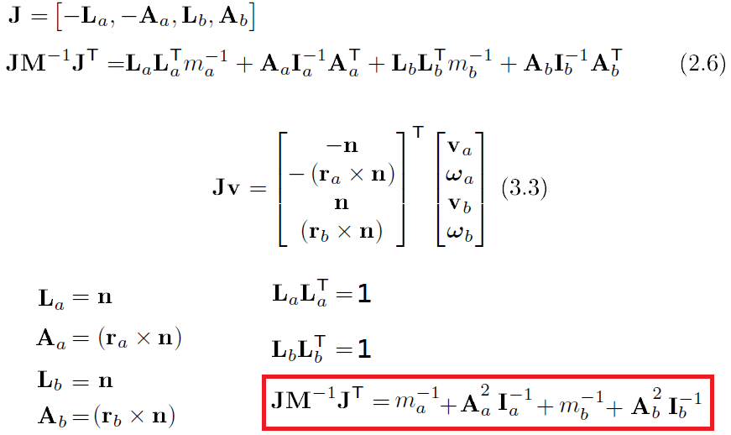
Schritt 5: Constraint-Klasse erstellen
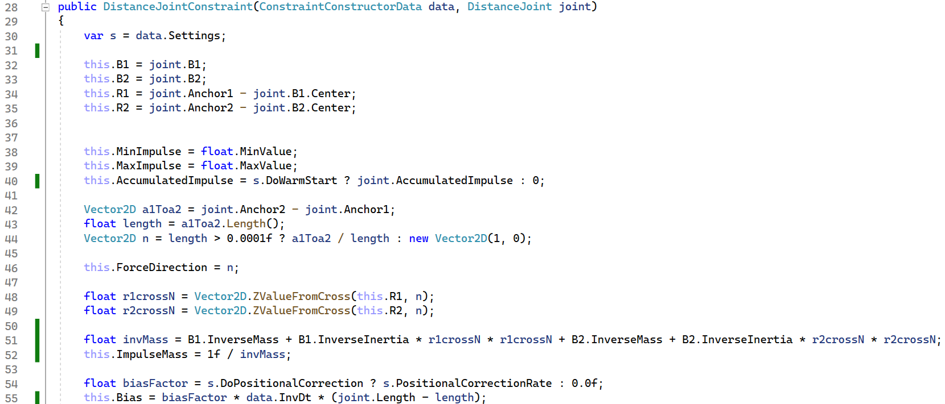
Siehe: PhysicEngine/CollisionResolution/SequentiellImpulse/Constraints/DistanceJointConstraint.cs

Schritt 6: Beispielanwendung für Distanzjoint: Hängebrücke
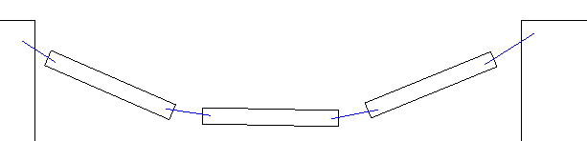
Die blauen Linien sind Distanzjoints.

Distance-Constraint als gedämpfte Schwingung (Eisenfeder)

Die Kraftgleichung der gedämpften Feder
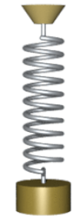
Wenn man ein Raum ohne Schwerkraft und Luftreibung hat, in welchen man eine Feder an einer Wand befestigt, an der ein Gewicht hängt, dann wirken zwei Kräfte auf dieses Gewicht:

- Die Kraft aufgrund der Auslenkung der Feder wird über das Hookesche Gesetzt beschrieben: F=-k*x (x = Auslenkung; k=Federkonstante)
- Eine Dämpfungskraft aufgrund der Reibung innerhalb der Feder. Laut dem Gesetz von Stokes ist sie proportional zur Geschwindigkeit: F=-c * dx/dt (c=Dämpfungskonstante; dx/dt=v(t))

Die Kraft, die auf das Massestück wirkt wird laut Wikipedia über diese Gleichung beschrieben:
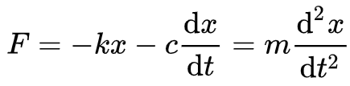
https://en.wikipedia.org/wiki/Harmonic_oscillator

Federsimulation als externe Kraft
Ich kann eine Feder simulieren, indem ich der Force-Property von den Massestück, welches an der Feder hängt, einen Wert laut der Feder-Kraft-Gleichung zuweise. Die Force-Property wird auch für die Zuweisung der Schwerkraft genutzt. Die Anwendung der Kräfte aus der Force-Property erfolgt
beim SI-Solver nach der Constraint-Objekterstellung und vor der Constraint-Schleife.

So sieht dann die Berechnung der Federkraft aus:
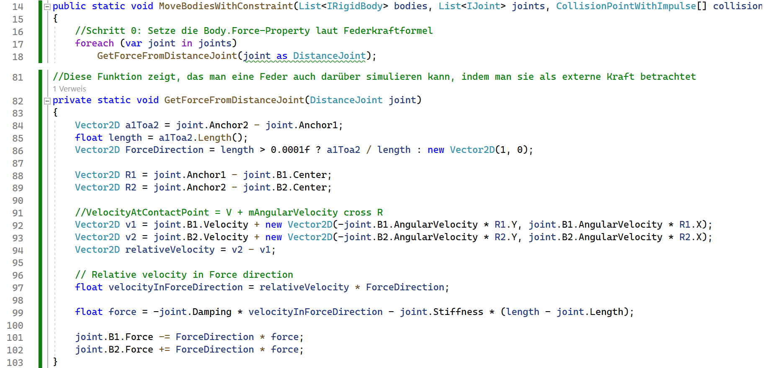
Siehe: PhysicEngine/CollisionResolution/SequentiellImpulse/Examples/ResolverHelper1.cs
Der Vorteil bei diesen Weg der Simulation ist, dass ich lediglich die Formel aus Wikipedia direkt in meine Physikengine übertragen brauche und schon habe ich eine gedämpfte Feder in meine Engine eingebaut.
Der Nachteil ist aber, das bei dieser Art der Federsimulation es passieren kann, dass die Feder explodiert, wenn der Stiffness- und TimeStep-Wert zu hoch ist. Diese Art der Simulation ist bei Verwendung von Semi-Implicit Euler numerisch nicht stabil.
Hier ist ein Beispiel für eine explodierende Feder-Simulation. Der rote Ball sieht überhaupt nicht mehr wie ein runder Ball aus. Gonkee (oben rechts im Bild) ist darüber überhaupt nicht erfreut.
https://www.youtube.com/watch?v=iSMbRGTBOHU

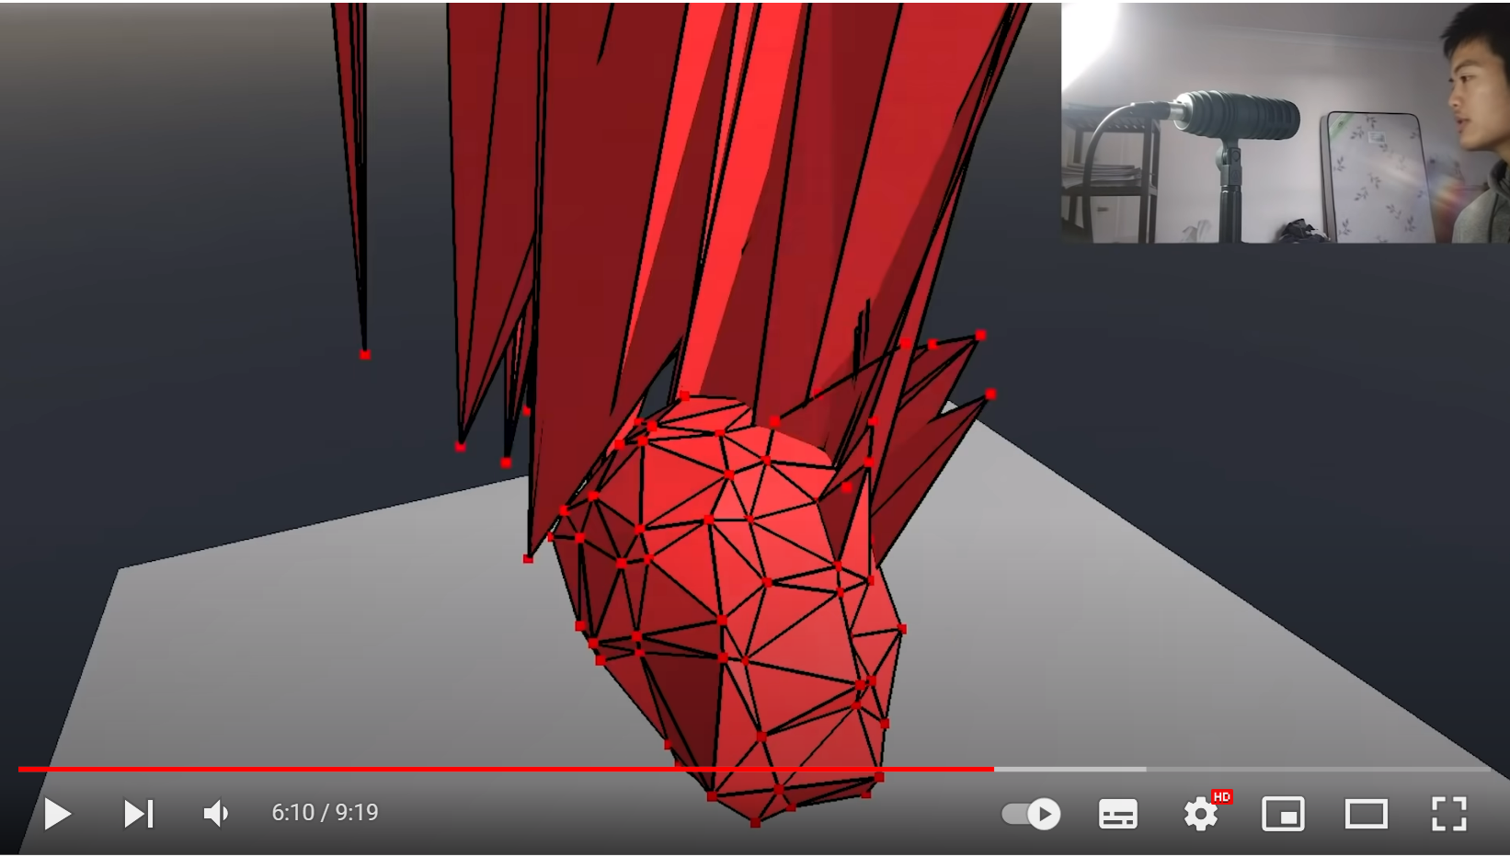
Vergleich von verschiedenen Verfahren zur Federsimulation
Um das Problem mit der Feder, die explodiert, besser verstehen zu können, betrachten wir ein ein Kilo schweres Gewicht, was ohne Dämpfung schwingen soll. Es startet mit einer Auslenkung von 100 und soll im Bereich von -100 bis +100 für 3 Sekunden lang sich bewegen. Alle 50 ms Sekunden wird ein Abtastwert berechnet.

Man kann eine ungedämpfte Schwingung entweder über die explizite Formel angeben oder man nutzt ein numerischen Integrator (ODE Solver), so wie in Soft Constraints - Erin Catto 2011 Seite 14 angegeben. In UnitTest PhysicEngine.UnitTests/SoftConstraints/SpringMassTest.cs sind die nachfolgend genannten Verfahren zu sehen.

Feder ohne Dämpfung – Simulation über explizite Formel
Laut den Wikipedia-Artikel https://en.wikipedia.org/wiki/Simple_harmonic_motion kann eine ungedämpfte Schwingung über folgende Gleichungen angegeben werden:
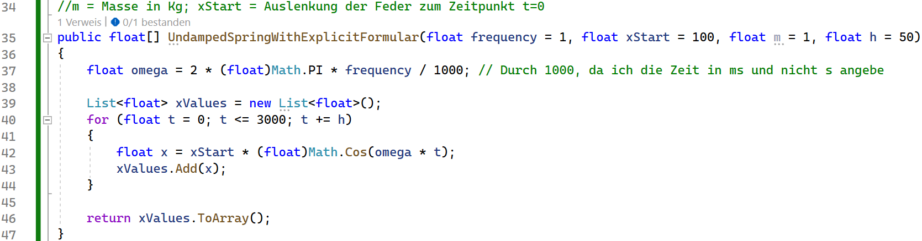

Feder ohne Dämpfung – Simulation über explicit Euler
Ich nutze nun als Ausgangsgleichung die Kraftgleichung der ungedämpften Feder von https://en.wikipedia.org/wiki/Simple_harmonic_motion
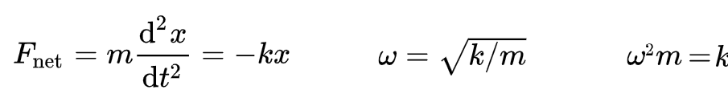
Das Massestück wird mit beschleunigt.
Als numerischen Integrator nutze ich explicit Euler von Soft Constraints - Erin Catto 2011 Seite 15:
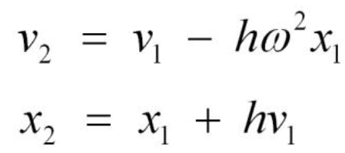
Die v2-Formel enthält kein Bezug zu x2 und die x2-Formel enthält kein v2. Somit kann ich beide Formeln ohne vorher was umzustellen direkt verwenden.

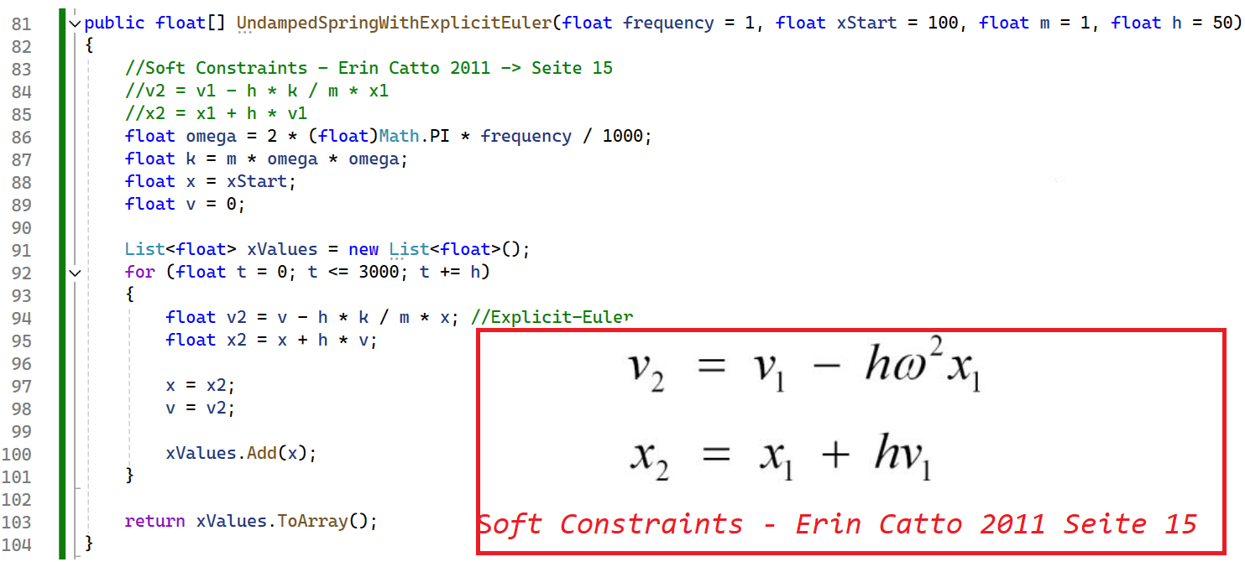
Feder ohne Dämpfung – Simulation über implizit Euler
Das nächste Verfahren ist implicit Euler von Soft Constraints - Erin Catto 2011 Seite 16:
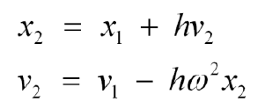
In der x2-Formel taucht v2 auf und in der v2-Formel taucht x2 auf. Am Anfang ist aber nur x1=100 und v1=0 gegeben. Ich kann also nicht x2 ausrechnen, ohne v2 zu kennen und v2 kann ich auch nicht ausrechnen, da ich nicht x2 kenne. Aus dem Grund leite ich eine v2-Formel her, was ohne x2-Bezug auskommt, um dieses Verfahren nutzen zu können. Ich nehme Erins Gleichungen und ersetze Omega-Quadrat mit
1:
2:
Ich setze für x2 in Gleichung 2 Gleichung 1 ein:
→ Klammer ausmultiplizieren
→ v2-Terme auf die linke Seite bringen
→ v2 ausklammern
→ Durch die Klammer dividieren
→ v2-Formel ohne x2-Bezug
Ich kann diese neue v2-Formel ohne x2-Bezug nun beim v2-Startwert und in der t-Schleife nutzen.
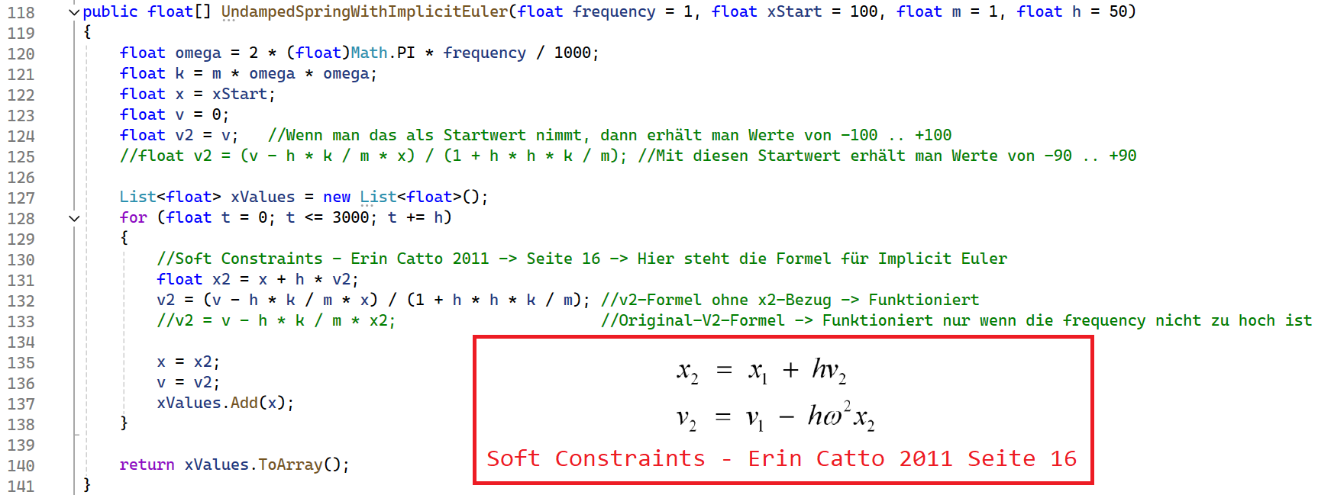
Wenn ich sie für die Startwertberechnung nutze, dann erhalte ich nur noch X-Werte im Bereich von -90 bis +90. Anscheinend muss man als Startwert für v2 den v1-Wert nutzen damit das Verfahren funktioniert. In der t-Schleife muss ich die v2-Formel ohne x2-Bezug verwenden, wenn die Feder auch bei hohen Frequenzen funktionieren soll. Wenn man niedrige Frequenzen hat, dann funktioniert auch die v2-Formel von Zeile 133.

Feder ohne Dämpfung – Simulation über Semi-Implicit-Euler
Semi-Implicit-Euler ist das nächste Verfahren von Erin auf Seite 17:
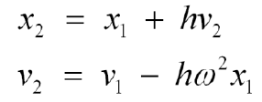
oder auch hier https://en.wikipedia.org/wiki/Semi-implicit_Euler_method
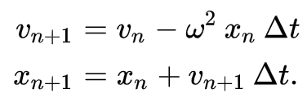
beschrieben wird. Erin gibt die x2 und v2-Formel aber in verdrehter Reihenfolge an. Ich nutze sie aber so, dass ich zuerst v2 ausrechne und danach erst x2, da in der x2-Formel das v2 auftaucht und da es in dieser Reihenfolge auch im Wikipedia-Artikel so steht. Die Semi-Implicit-Euler-Funktion sieht so aus:
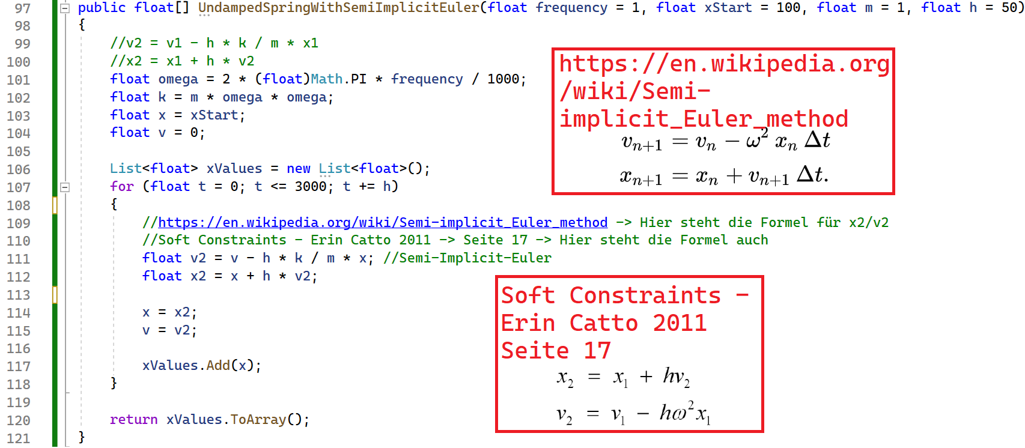
Die Verfahren zeigen nun die Auslenkung (Y-Achse) der Feder über der Zeit (X-Achse):
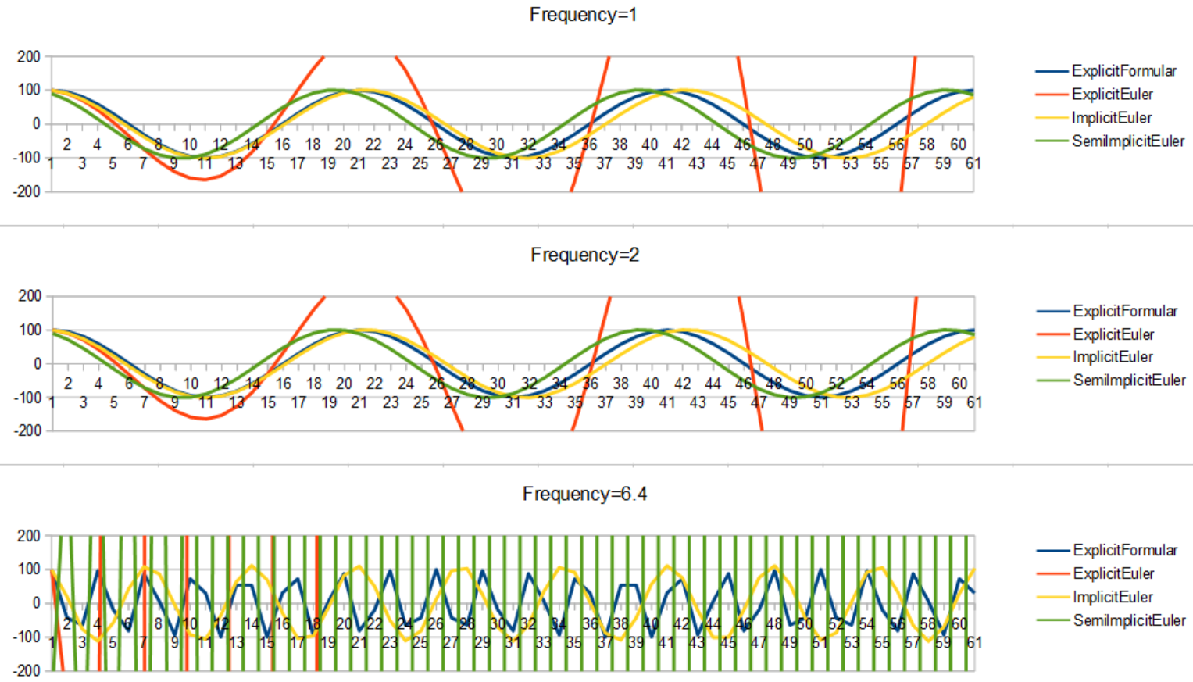
Siehe: PhysicEngine.UnitTests/SoftConstraints/SpringMassTest.cs → UndampedStiffSpring_()
Was man hier sieht: Die explizite Formel und Implicit Euler erzeugen immer eine Sinuskurve mit richtiger Auslenkung von -100 bis +100 selbst wenn die Frequenz höher wird. Wegen der ungenauen Abtastung sieht die blaue Kurve aber bei höheren Frequenzen etwas eckig aus. Bei der gelben Kurve (Implicit Euler) stimmt die Anzahl der Schwingungen nicht mehr, wenn die Frequenz zu hoch wird.
ExplicitEuler und SemiImplicitEuler erzeugen Auslenkungswerte, die weit höher als wie vorgegeben im Bereich von -100 bis +100 liegen. Diese viel zu hohen Auslenkungswerte habe ich hier mit Federexplosion bezeichnet. ExplicitEuler explodiert eher als SemiImplicitEuler.
Unsere PhysicEngine verwendet SemiImplicitEuler. Da dieses Verfahren numerisch nicht stabil ist, ist also die Feder explodiert, als wir die Force-Property von den Starrkörpern mit der Federkraft gefüttert hatten. Die explizite Formel kann in unserer PhysikEngine nicht verwendet werden, da unserer Kollisionsroutine schrittweise arbeitet. Es bleibt also nur noch ImplizitEuler als numerisch stabiles Verfahren zur Federsimulation.
Erin hat nun aber eine Möglichkeit im Dokument „Soft Constraints - Erin Catto 2011“ beschrieben, wie man eine Velocity-Constraint-Gleichung so ändert, dass es auch mit Semi Implicit Euler möglich ist eine stabile Feder zu simulieren.

Federsimulation über SoftConstraints
Immer wenn ich in diesen Abschnitt Erin zitiere, dann beziehe ich mich auf folgendes Dokument von ihm: Soft Constraints - Erin Catto 2011

Softconstraint-Gleichung aus der Feder-Kraftformel herleiten
In Teil 3 hatten wir eine Velocity-Constraint-Gleichung definiert, welche so aussieht:

Das unbekannte V2 muss diese Gleichung erfüllen. Damit kann festgelegt werden, welchen Abstand und welche Relativgeschwindigkeit zwei Ankerpunkte zueinander haben sollen. Groß C ist der PositionError. Beta ist die PositionCorrectionRate (Baumgart-Stablisierungsfaktor). Über C lege ich fest, um welche Distanz die Ankerpunkte in J-Richtung verschoben werden sollen. Über Xi lege ich fest, welche Relativgeschwindigkeit die Ankerpunkte haben sollen.
Die Korrektur der Geschwindigkeit erfolgt innerhalb von ein TimeStep und die Korrektur des PositionErros erfolgt in TimeSteps.
Wenn ich nun die beiden Ankerpunkte mit einer gedämpften Feder verbinden will, dann kann ich dazu eine so genannte SoftConstraint-Gleichung verwenden. Diese Gleichung beschreibt Erin auf Seite 36 so:
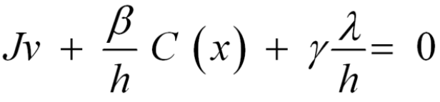
h=TimeStep; Lambda=Constraint-Impuls; Beta/Gamma=Konstanten
Achtung: Ich habe das Lambda noch durch h geteil. Das mache ich, weil ich Lambda als Constraint-Impuls auffasse und Erin hat aber Lambda als Constraint-Kraft interpretiert. Um aber in diesen Dokument eine einheitliche Interpretation von Lambda zu erhalten sage ich immer: Lambda ist der Constraint-Impuls!

Die gedämpfte Federkraft, wo x die Auslenkung der Feder beschreibt, lautet:
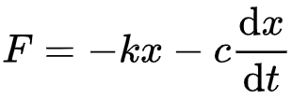
Siehe: https://en.wikipedia.org/wiki/Harmonic_oscillator#Damped_harmonic_oscillator

Wenn ich alles auf eine Seite bringe und durch c teile erhalte ich:

Wenn ich eine Feder betrachte, die nur in Richtung der X-Achse schwingt und wo am Nullpunkt ein Massestück befestigt ist, dann sieht die SoftConstraint dafür so aus, dass das J=1 weggelassen werden kann. Außerdem gilt für eine Constraint: und beim PositionError wird wegen SemiImplicitEuler x1 verwendet. Außerdem soll eine Constraint sich immer auf v2 beziehen so dass gilt:
Die SoftConstraint-Gleichung erhalte ich, indem ich die Feder-Kraft-Formel nehme und dann die blauen Terme von oben durch die blauen Constraint-Terme (v2, x1, Lambda) ersetze:
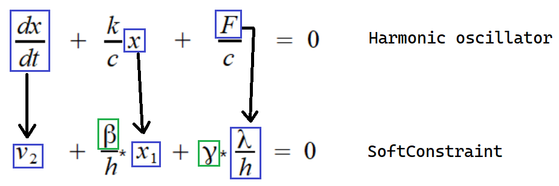
Wir wissen von der Federkraft-Gleichung, dass x die Auslenkung beschreibt und die Ableitung von x die Geschwindigkeit eines Massestücks, was an einer gedämpften Feder hängt. Bei der Federkraft-Formel steht vor dem x- und F-Term noch ein konstanter Faktor. Bei der SoftConstraint-Formel wurde das auch so gemacht. Es wurden aber nicht 1 zu 1 die konstanten Faktoren von der Federkraftformel zu der SoftConstraint übertragen sondern es wurden hier die neuen noch unbekannten Faktoren Beta und Gamme (grün markiert) eingeführt. Diese grünen Faktoren steuern die Steifigkeit und Dämpfung der Feder.

Die so erstellte SoftConstraint ist eine Gleichung, welche v2 nun so steuert, dass es den Anschein hat, dass die beiden Ankerpunkte von zwei Körpern dann mit einer gedämpften Feder verbunden sind.

→ SoftConstraint mit noch unbekannten Beta, Gamma und Lambda

Wir beginnen mit der Herleitung für Beta und Gamma und danach kommt Lambda.

Herleitung für Beta und Gamma
Wenn ich mit Semi-Implicit-Euler eine Differentialgleichung lösen/simuliere will, dann nutze ich folgende beide Gleichungen in genau der Reihenfolge:

1:→ F = Kraft welche sich aus den x1/v1-Variablen ergibt
2:
h=TimeStep

Für Implicit-Euler brauche ich diese Gleichungen:
1: → F = Kraft welche sich aus den x2/v2-Variablen ergibt
2:

Schritt 1: v2 ermitteln indem für F die Federkraft von Seite 11 eingesetzt wird
Wenn man eine Feder über Semi-Implicit-Euler (wird von unserer PhysikEngine verwendet) unter Verwendung der Federkraftformel simuliert, dann kann die Feder bei zu großer Steifigkeit explodieren. Wenn man aber Implicit-Euler zur Simulation nutzt, dann explodiert die Feder nicht.
Wir wollen nun eine Formel für v2 finden, welche man erhält, wenn man eine Feder per Implicit-Euler simuliert. Dazu nutzen wir die Federkraft F von Erins Dokument Seite 11:
→ Wegen Implicit Euler ersetzen wir x mit x2 und dx/dt mit v2
Unsere 3 Ausgangsgleichungen für die Herleitung von v2 sind:
1:
2:
3:→ Nimm Gleichung 1 und ersetze F2 mit der Federkraft

1:→ Setze für x2 Gleichung 2 ein:
→ Klammer aus muliplizieren
→ v2-Terme auf die linke Seite
→ v2 ausklammern
→ durch die Klammer auf linker Seite teilen
→ Formel für v2, wenn man eine Feder per Implicit Euler simuliert

Schritt 2: Die Constraint-Kraft in die v2-Gleichung einsetzen
Wenn ich eine Differentialgleichung per Semi-Implicit-Euler unter Nutzung eine Softconstraint-Gleichung lösen will, dann nutze ich folgende 4 Ausgangsgleichungen:

1:
2:
3:→ Das ist unsere Softconstraint
4:

Zuerst stelle ich Gleichung 3 nach der Constraint-Kraft um und erhalte:

Ich setze nun in Gleichung 1 die Constraintkraft ein:

→ v2 auf die linke Seite

→ v2 aus klammern
→ Durch die Klammer auf der linken Seite teilen
→ Formel für v2, wenn man Semi-Implicit-Euler und SoftConstraint nutzt

Per Parametervergleich Beta und Gammer ablesen
Wir haben eine Formel für v2 nun einmal dadurch erhalten, indem wir bei Implicit Euler die Federkraft eingesetzt haben und dann einmal dadurch, indem wir bei Semi-Implicit Euler die Soft-Constraint-Kraft verwendet haben.
Stellt man die beiden Gleichungen nebeneinander dann bekommt man folgendes Bild (Quelle: Seite 33):

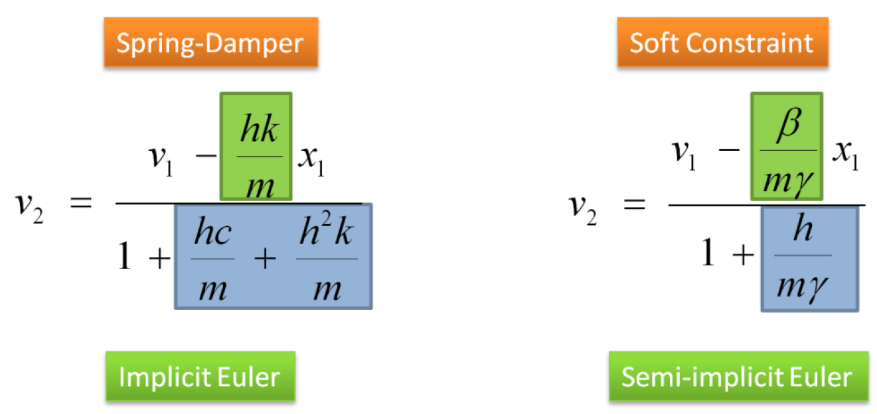
Man sieht dass die Formeln sehr ähnlich sind und wenn man die Bereiche mit gleicher Farbe gleichsetzt, dann erhält man:
1:
2:

Ich stelle nun die grüne Gleichung (1) nach Gamma um:
3:

Auch Gleichung (2) stelle ich nach Gamma um:
4:

Wenn ich nun Gleichung 3 und 4 gleichsetze, kann ich sie nach Beta umstellen:

Durch den Parametervergleich der beiden v2-Formeln habe ich nun für Gamma und Beta folgende Formeln ermittelt (Siehe Seite 34/46):
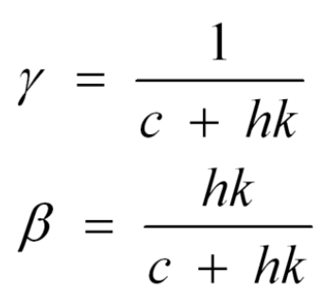
h=TimeStep; c=Dämpfungskonstante; k=Federkonstante
Diese Parameter können wir nun in unsere Softconstraint-Gleichung einsetzen:
Wenn man sich die Gleichung ansieht, dann ist jetzt nur noch Lambda unbekannt. Dieses braucht man aber, um ein Korrekturimpulse anwenden zu können.

Die Ermittlung von Lambda bei Softconstraints
Quelle für diesen Abschnitt: 3D Constraint Derivations for Impulse Solvers - Marijn 2015 Seite 8/9.
Ausgangspunkt für die Herleitung des noch unbekannten Constraint-Impulses Lambda sind folgende beide Gleichungen:
Newtons zweites Gesetz in der Impulsform: (v-Strich=v1; v=v2)
Die Softconstraint-Gleichung, bei der Lambda aktuell noch unbekannt ist:
Gleichung 2.8 wird nach v umgestellt:
Das v in Gleichung (2.9) wird durch die rechte Seite von Gleichung (2.10) ersetzt und dann wird Lambda freigestellt:
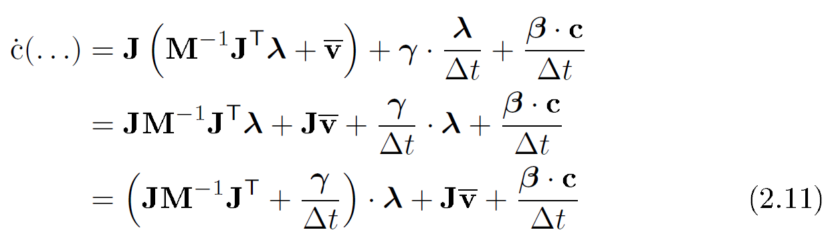
Die Klammer vor Lambda wird zur neu definierten Konstante K zusammengefasst:
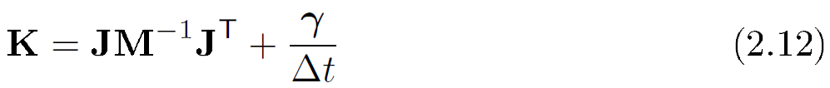
Somit erhalten wir die Gleichung (2.13) wo ich nur noch durch K dividieren muss um Lambda zu erhalten:

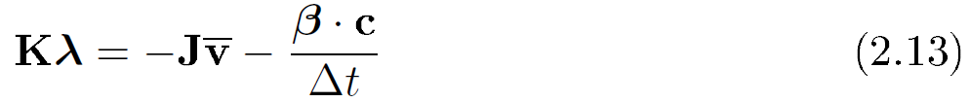
Den Impuls über Gleichung (2.13) ausrechnen
Wenn ich Lambda so ermittle und den Impuls anwende, dann funktioniert die Warm-Start-Funktion nicht mehr. So sieht die Lambda-Berechung und Impulsanwendung aus. Der obere Teil ist aus der DistanceJointConstraint-Klasse. Dort berechne ich Beta, Gamma, K und all die Terme aus der (2.13)-Formel. Im unteren Teil wende ich den Impuls an. Aus Schritt 4 von der Distancejoint-Constraint-Herleitung wissen wir noch:
Siehe: PhysicEngine/CollisionResolution/SequentiellImpulse/Examples/ResolverHelper2.cs
Hinweis zum Bild: Das c im roten Kasten links bei Gleichung (2.13) steht für den Position-Error, also currentLength-joint.Length. Im roten Kasten rechts: c=Federdämpfung; k=Federkonstante; h=TimeStep
Wenn ich Warmstart nutze, dann bekommt die Feder immer mehr Energie und kommt nicht zur Ruhe oder schwingt gleichmäßig. Als Grund gibt es wage Hinweise von Erin und Marijn.
Erin schreibt dazu unter: https://pybullet.org/Bullet/phpBB3/viewtopic.php?f=4&t=1354#p5044
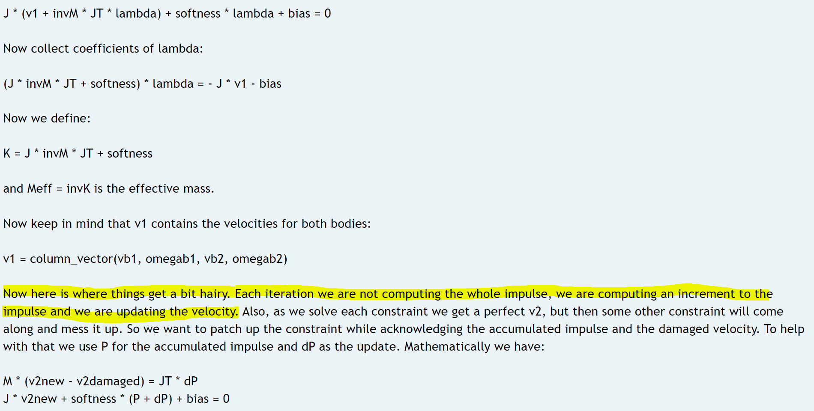
Marijn schreibt als Grund, warum er Gleichung (2.13) nicht direkt nutzt:
3D Constraint Derivations for Impulse Solvers - Marijn 2015 Seite 8:
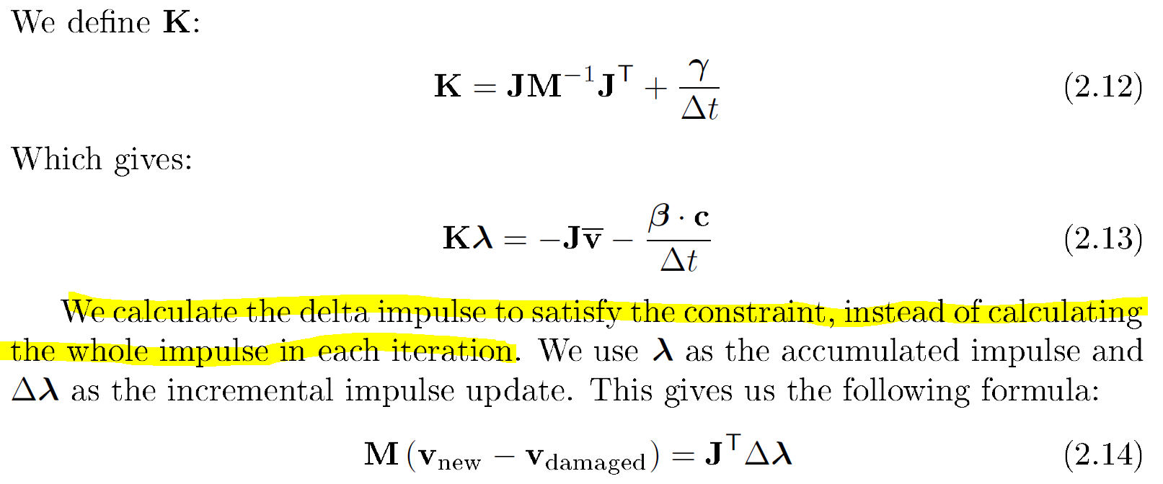
Durch ausprobieren habe ich ja gesehen, dass ich (2.13) nicht direkt nutzen darf, wenn ich auch Warmstart noch nutzen will. Auch ist es komisch, dass ich den Impuls durch die Iterationcount dividieren muss. Normalerweise macht man das sonst auch nicht.
Ich folge nun weiter der Erklärung von Marijn/Erin und zeige nun, wie man eine Impulsformel für Softconstraints findet, welche mit und ohne Warmstart funktioniert.

Den Impuls über Gleichung (2.17) ausrechnen
Wenn man ein Impuls dadurch ausrechnen will, indem man mit den Sequentielle-Impulse-Algorithmus arbeitet, dann startet man mit ein V1-Start-Wert und ein AccumulatedImpuls von 0 (oder vom vorherigen TimeStep) und dann ermittelt man mit jeder Iterationsschleife ein Zwischenimpuls, welcher das aktuelle v immer mehr Richtung v2 bewegt.
Vnew ist hier der v2-Wert, wo man hin will. Vdamaged ist das aktuelle V. Delta-Lambda ist der Zwischenimpuls, welcher innerhalb der Iterationsschleife berechnet wird.
Für den Zwischenimpuls gilt laut der „p=m*v“-Regel:
Ich stelle (2.14) nach vnew um:
Jetzt brauchen wir noch die SoftConstraint-Gleichung. Lambda ist der AccumulatedImpuls und DeltaLambda der (Zwischen-)Impuls aus der aktuellen Iteration.
Wir setzen nun in Gleichung (2.16) für vnew (2.15) ein und stellen nach Delta-Lambda um:
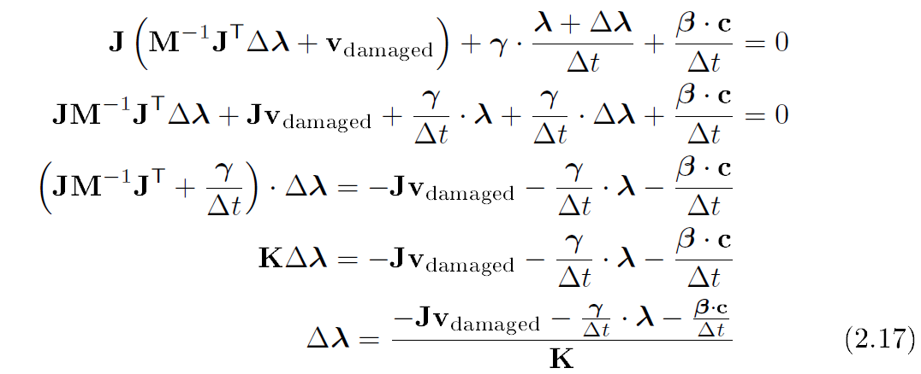
So sieht das ganze im Code aus. Der oberere Teil ist wieder aus dem DistanceJointConstraint-Konstruktor und der untere vom SI-Solver.
Siehe: PhysicEngine/CollisionResolution/SequentiellImpulse/Examples/ResolverHelper2.cs
Mit dieser (2.17)-Formel funktioniert nun die Simulation einer Feder mit und ohne Warmstart. Es gibt aber noch zwei Punkte, die es im Zusammenhang mit der Federsimulation zu klären gibt: Die Federdämpfung c und Federkonstante k müssen von außen vorgegeben werden um festzulegen, wie steif und gedämpft die Feder ist. Das sind recht abstrakte Variablen. Es gibt nutzerfreundlichere Variablen zur Federkonfiguration. Das zweite Thema, was dann noch kommen soll, ist die Simulation einer Feder ohne Dämpfung.

Nutzerfreundlichere Konstanten zur Federkonfiguration
Wenn man die Federgleichung (Differentialgleichung 2. Ordnung mit Anfangswert und konstanten Koeffizienten) (z.B. per https://de.wikipedia.org/wiki/Charakteristische_Gleichung ) löst, dann erhält man laut Wikipedia (https://en.wikipedia.org/wiki/Harmonic_oscillator ) für die Gleichung:
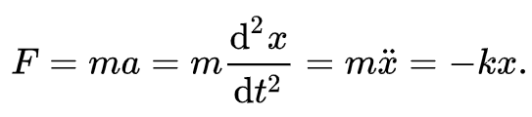
Die Lösung:
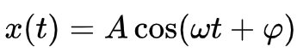
mit
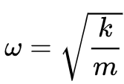
Omega ist also dadurch entstanden, indem man die Konstanten in der Lösung der Differentialgleichung zusammengefasst hat.
In diesen Wikipediaartikel steht auch, dass wenn man die gedämpfte Schwingung löst, dann erhält man für
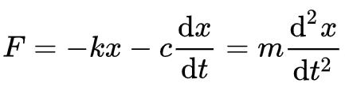
die Konstanten:
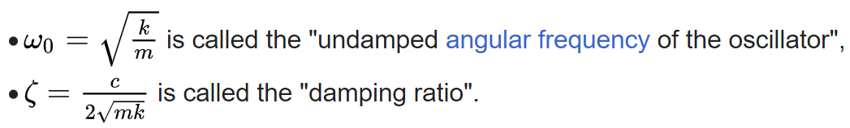
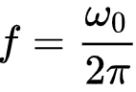
Erin schreibt unter Soft Constraints - Erin Catto 2011 auf Seite 11
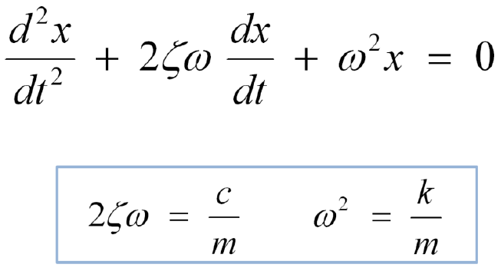
Und auf Seite 45 hat er nach c und k umgestellt:
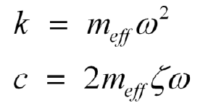
Die Idee ist nun, dass der Nutzer zur Beschreibung einer Feder nicht die Konstanten c und k festlegt, sondern er überlegt sich mit welcher Frequenz f soll die Feder schwingen und er überlegt sich eine Dämpfungszahl Zeta, welche von 0 bis 1 geht. Seite 13: So sieht die Schwingung unter Verwendung verschiedener Dämpfungszahlen Zeta aus:
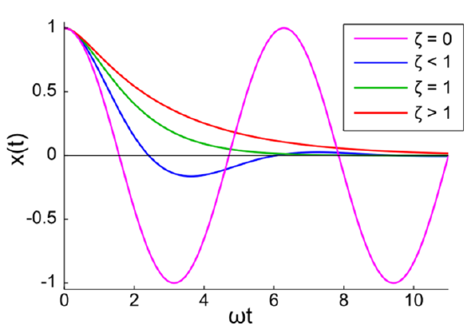
Unter https://github.com/erincatto/box2d/blob/main/src/dynamics/b2_joint.cpp
sieht man wie Erin die Dämpfungszahl Zeta und die Frequenz f in die Federkonstante k (Stiffness bei ihm genannt) und die Federdämpfung (damping genannt) umrechnet. Ich habe sein Code bei mir an folgender Stelle verwendet:
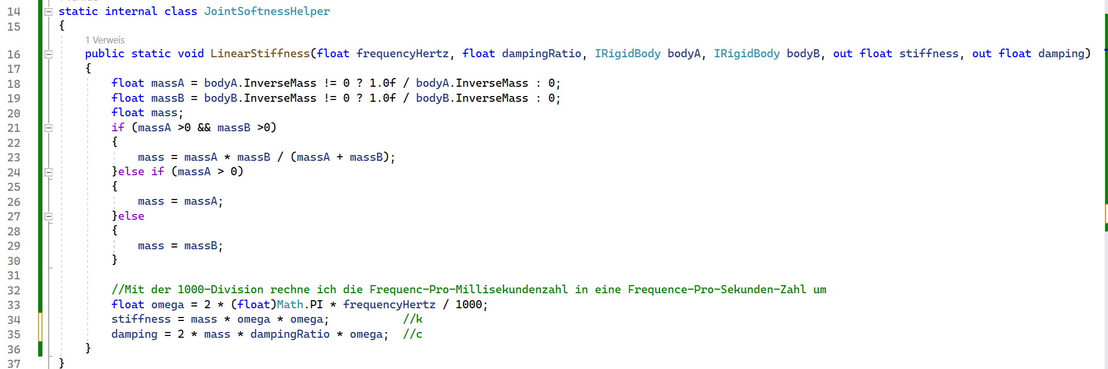
Siehe: PhysicEngine/CollisionResolution/SequentiellImpulse/JointSoftnessHelper.cs
Da meine Physicengine die Zeit nicht in Sekunden sondern in Millisekunden als Input in der TimeStep-Methode bekommt, muss ich auch die Frequenz von Schwingungen pro Sekunde in Schwingungen pro Millisekunde umrechnen, indem ich durch 1000 teile. Hängt die Feder an ein unbeweglichen Objekt, dann wird für die mass-Variable die Masse des beweglichen Objektes genommen. Wenn beide Objekte beweglich sind, dann wird auf Zeile 23 die effektive Masse errechnet. Ziel ist es, dass der Nutzer für die Feder festlegen soll, wie oft sie in der Sekunde schwingt ohne sich darüber Gedanken machen zu müssen, welches Gewicht an der Masse hängt. Hängt dort viel Gewicht, dann führt das zu einer höheren Steifigkeit k und zu höherer Dämpfung c. Die Feder passt sich also automatisch an das verwendete Gewicht (zum Definitionszeitpunkt der Feder) an.
Ziel von diesen Abschnitt war zu erklären, woher die Formeln zur Umrechnung von Zeta und frequence nach c und k her kommen. Sie kommen also nur daher, dass jemand die Differentialgleichungen gelöst hat und die Konstanten zusammengefasst hat.

Feder ohne Dämpfung
Ich habe folgende Szene gebaut wo es keine Schwerkraft gibt. Es gibt 3 Würfel mit unendlicher Masse und dort hängt per Feder eine Kugel dran. Die oberste Feder hat ein Dampingratio-Wert von 0 (keine Dämpfung) und alle Federn haben eine Frequenz von 1. Da ich mit 50ms pro Timestep arbeite, heißt dass, eine Feder braucht 20 TimeSteps für einen Zyklus.
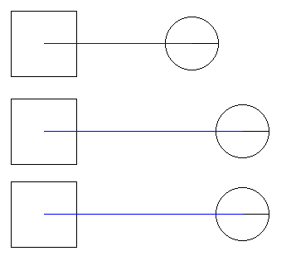
Wenn ich nun die 3 ResolverHelper-Variationen zur Simulation von 60 TimeSteps nutze, dann bekomme ich folgende Auslenkungswerte für die ungedämpfte Feder:
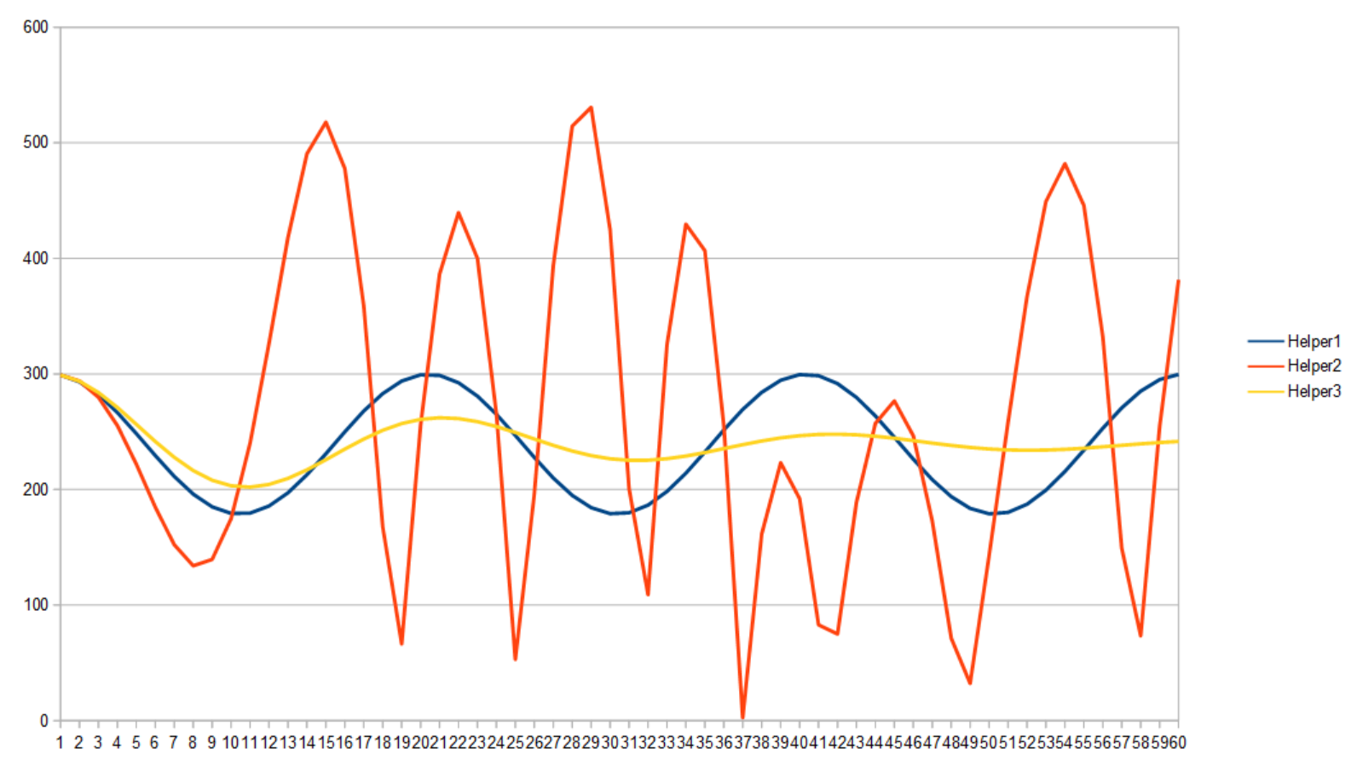
Siehe: PhysicEngine.UnitTests/Constraints/DistanceJointTest.cs
Helper1 = Modifiziert die Body.Force-Property laut Federkraftformel
Helper2 = Nutzt eine DistanceJoint und SoftConstraint mit Gleichung (2.13)
Helper3 = Nutzt eine DistanceJoint und SoftConstraint mit Gleichung (2.17)

Helper1 verhält sich so wie erwartet. Ich nutze eine Dämpfung von 0 und erwarte eine Sinuskurve als Auslenkungsfunktion. Bei Helper2 wurde ja bereits gesagt, dass das nicht gehen kann, da Formel (2.13) laut Aussage von Erin und Marijn ja der Impuls und nicht wie vom SI-Solver benötigt, der Delta-Impuls ist. Bei Helper3 nutze ich nun die richtige Formel und simuliere ein Distanzjoint über eine SoftConstraint. Die Frage ist nun, warum dort die Kurve eine gedämpfte Schwingung zeigt obwohl ich doch eine DampingRatio von 0 verwende?
Um das Problem besser zu verstehen, nutze ich wieder die SpringMassTest-Klasse, welche ich schon bei der Untersuchung der explodierenden Feder genutzt habe. Dort untersuche ich eine ungedämpfte Schwingung von ein ein Kilo schweren Gewicht, was mit einer Schwingung pro 1000 ms schwingen soll. Es startet mit einer Auslenkung von 100 und soll im Bereich von -100 bis +100 die ganze Zeit sich bewegen. Ich nutze wieder die explizite Formel und die numerischen Integratoren, welche ich schon bei der Federexplosion genutzt habe. Die SpringMassTest-Klasse wird nun noch um ein Semi-Implizite Euler-Verfahren erweitert, welches eine SoftConstraints nutzt.

Feder ohne Dämpfung – Simulation über Semi-Implicit-Euler mit Softconstraint
Für die Federsimulation per Semi-Implicit-Euler unter Nutzung einer SoftConstraint nutze ich folgende Formeln aus Soft Constraints - Erin Catto 2011 auf Seite 30:
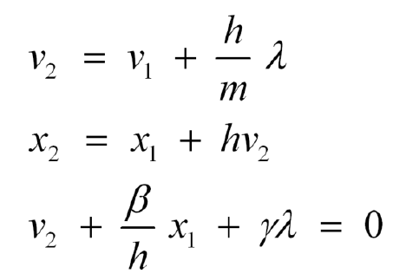
Achtung: Das Lambda steht hier für die Constraint-Kraft. Das sieht man daran, dass wenn man die erste Gleichung über die allgemeinere Formelausdrückt, dann sieht man per Parametervergleich, dass F hier Lambda entspricht. Wenn wir aber Lambda als Impuls auffassen wollen, dann gilt und . Wir schreiben somit Gleichung 1 in der allgemeinen Form und bei Gleichung 3 ersetzen wir den Kraft-Lambda-Wert durch den Impuls-Lambda-Wert.
1:
2:
3: → Softconstraint-Gleichung mit Constraintimpuls Lambda
Um nun mit den Gleichungen arbeiten zu können brauchen wir Gleichung 1 ohne Lambda oder F-Bezug. Wir stellen dazu Gleichung 3 nach Lambda um:
→ Ersetze mit
→ Teile beide Seiten durch h
→ Das ist die SoftConstraint-Kraft
Wir haben nun die SoftConstraint-Kraft ermittelt und setzen diese für F in Gleichung 1 ein:
→ Klammer ausmultiplizieren
→ v2-Terme auf die linke Seite bringen
→ v2 ausklammern; h auf der rechten Seite kürzen
→ Durch die Klammer dividieren
→ Semi-Implicit-Softconstraint-Formel für v2

Um nun eine ungedämpfte Schwingung zu simulieren, nutzen wir nun diese beiden Gleichungen:
1:
2:
Außerdem hatten wir im Abschnitt „Herleitung für Beta und Gamma“ bereits noch diese Formeln für Beta und Gamma ermittelt:
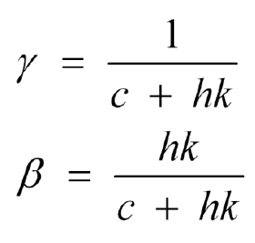
Für die Federkonstante k hatten wir im Abschnitt „Nutzerfreundlichere Konstanten zur Federkonfiguration“ ermittelt.
So sieht nun die Funktion aus, welche per Semi-Implicit Euler simuliert, wo die Federkraft per SoftConstraint-Kraft bestimmt wird:
Um nun zu sehen, ob die ganzen Funktionen aus SpringMassTest.cs ungedämpft sind visualisiere ich sie: Man sieht, dass alle Schwingungen außer die grüne Linie ungedämpft sind.
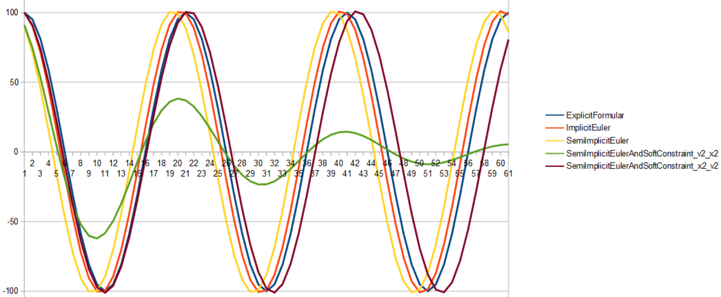
Die grüne Linie entspricht der SoftConstraint-Funktion, wo zuerst das v2 und danach dann das x2 ermittelt wurde (Siehe im Quelltext-Bild Zeile 167/168). Wenn diese beiden Zeilen aber vertauscht werden, dann ist die Kurve wieder ungedämpft (Siehe braune Kurve).
So wird die braune Kurve ermittelt:
In der v2-Formel taucht kein x2 auf. Nur in der x2-Formel taucht v2 auf. Es ist also erlaubt, dass ich die braune Kurve auch dadurch erzeuge, indem ich erst v2 berechne und in der x2-Formel nutze ich dann den alten v2-Wert:
Innerhalb der TimeStep-Methode von der PhysicScene-Klasse erfolgt erst die Berechnung von v2 unter Nutzung von SoftConstraints und danach dann erst x2. Die Frage ist, was passiert, wenn ich in der TimeStep-Methode zuerst bei Schritt 3 das neue v2 berechne und dann bei Schritt 4 den v2Old-Wert nutze?
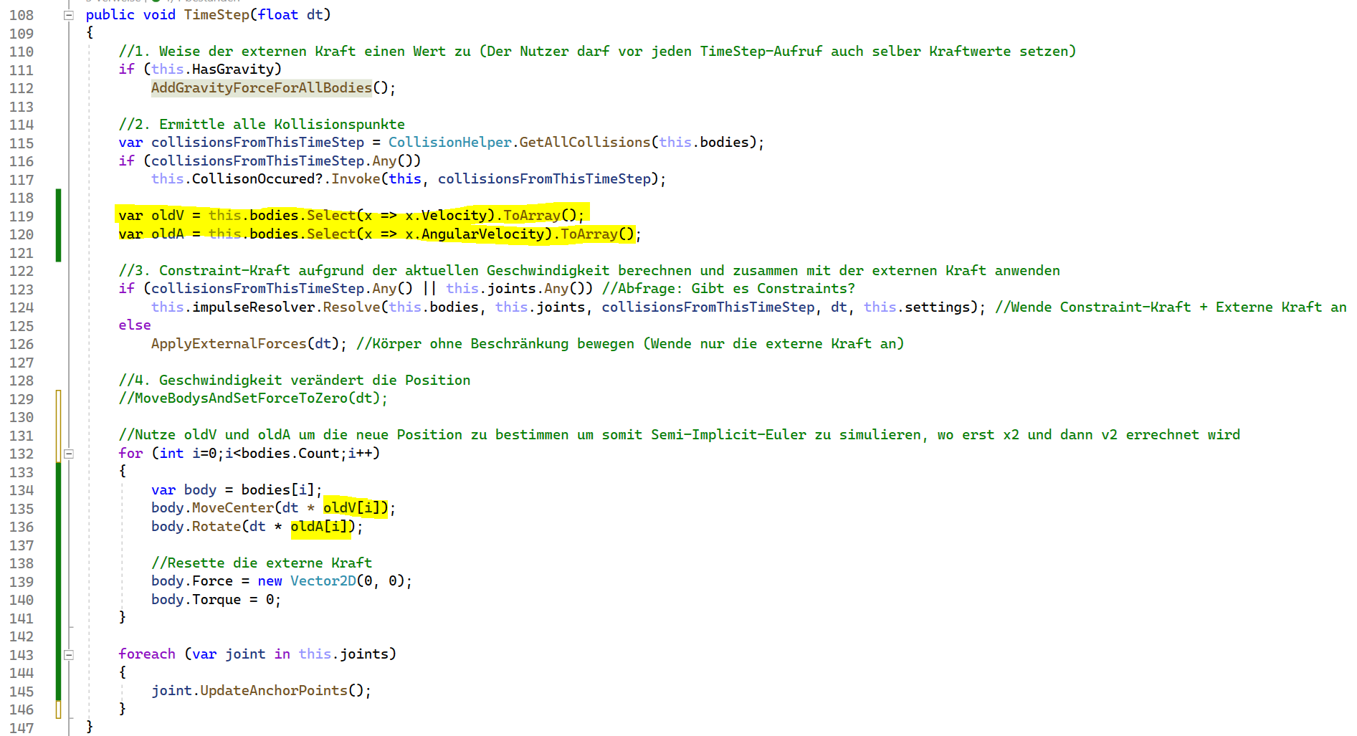
Hier funktioniert nun die unendliche Schwingung. Aber leider funktionieren dann andere Tests nicht mehr. So sinken dann Objekte in den Boden ein oder der JumpingBall-Test mit unendlichen Sprüngen geht nicht.

Feder ohne Dämpfung – Semi-Implicit-Euler - Zusammenfassung
Meine Physikengine nutzt Semi-Implicit-Euler so dass ich versuche mit diesen Verfahren eine ungedämpfte unendliche Federschwingung zu simulieren.
Durch probieren bin ich zu folgenden Erkenntnissen gekommen:
- Semi-Implizit-Euler ohne Softconstraints und der Reihenfolge: v2;x2 schwingt unendlich. Die Feder kann aber explodieren.
- Semi-Implizit-Euler mit Softconstraint und der Reihenfolge x2;v2 schwingt auch unendlich. Hier sinken aber Objekte in den Boden ein und der JumpingBall-Test mit Restitution=1 geht nicht.
- Semi-Implizit-Euler mit Softconstraint und der Reihenfolge v2;x2 schwingt nicht unendlich. Dafür explodiert die Feder nicht.
Da bei Variante 2 die Objekte im Boden versinken, ist diese Option ein NoGo. Ich habe also nur die Wahl zwischen Variante 1, wo die Feder explodieren kann wenn die Steifigkeit zu hoch ist oder zwischen Variante 3, wo die Feder niemals explodiert aber wo keine unendliche Federschwingung möglich ist. Ich nutze Variante 3, da es Federn ohne Reibung nicht gibt (Hypothese von mir!).
Meines Wissens arbeitet Box2D auch mit Variante 3. Laut diesen Beitrag scheinen sie auch das Problem zu haben:
https://gamedev.stackexchange.com/questions/98679/in-box2d-how-do-i-create-an-infinitely-oscillating-spring
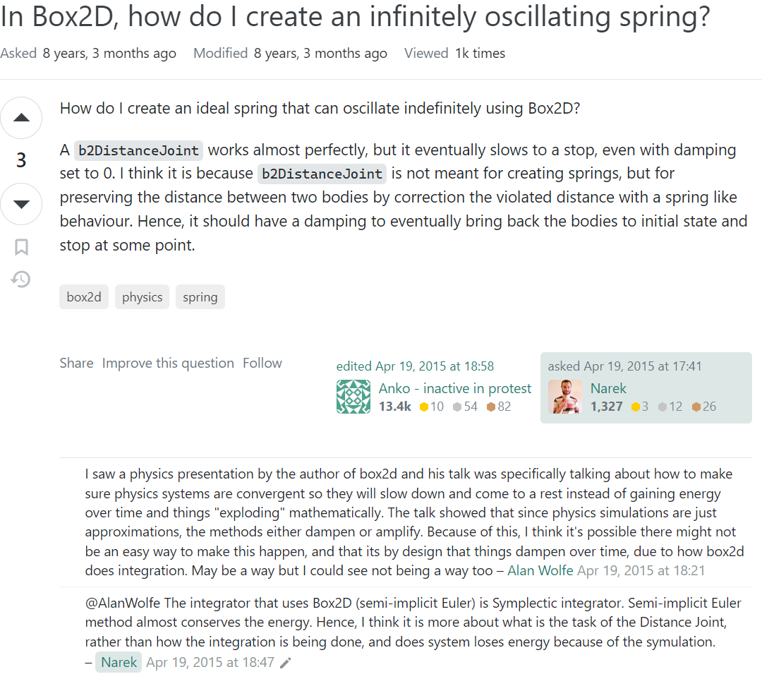
Dieser Beitrag bestätigt einerseits, dass es kein Problem von Semi-Implizit-Euler ist und anderseits wird hier spekuliert, dass Erin selber gesagt hat es „müsse“ so sein.
Ich habe über eine Box2D-C#-Portierung getestet, wie sich dort die ungedämpfte Feder verhält:
https://github.com/codingben/box2d-netstandard
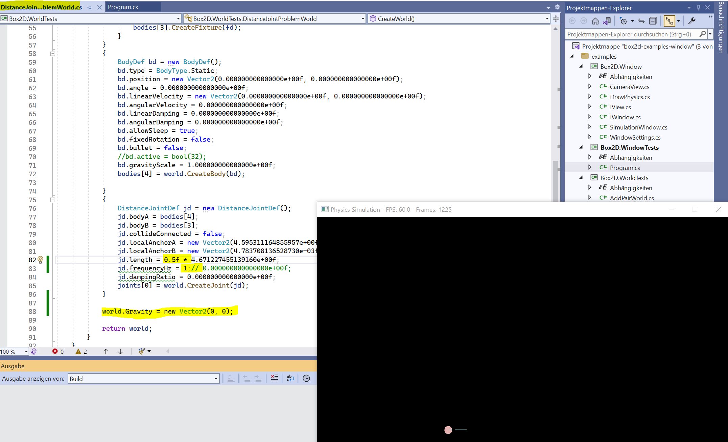
Auch dort wird die Feder gedämpft, obwohl die DampingRatio 0 ist. Ich gehe deswegen davon aus, dass es mit SoftConstraints und Semi-Implizit-Euler schwer umsetzbar ist eine unendliche Federschwingung zu simulieren da selbst Erin Catto an dieser Aufgabe gescheitert ist. Will man unbedingt eine unendliche Federschwingung simulieren, dann muss man die Feder über die externe Kraft so wie bei ResolverHelper1 umsetzen. Der Nachteil ist dann aber, dass diese Feder explodiert, wenn die Steifigkeit zu hoch ist und zu viele Kräfte auf sie wirken.

Zusammenfassung – Die gedämpfte Feder
Um die Bewegung von einer gedämpften Feder zu simulieren haben wir zuerst ein Massestück genommen und dort dann die Force-Property laut der Federkraft-Formel modifiziert. Bei dieser Feder haben wir dann aber festgestellt, dass sie explodiert, wenn die Steifigkeit zu hoch ist. Dann haben wir festgestellt, dass beim Impliciten Euler-Verfahren die Feder nicht explodiert. Da unsere Engine aber Semi Implicit Euler nutzt, haben wir aus der Federkraftformel die SoftConstraint-Formel hergeleitet, mit der es möglich ist, eine stabile Feder bei Semi Implicit Euler zu simulieren. Allerdings tauchen in der SoftConstraint die unbekannten Faktoren Beta und Gamma auf, welche wir dann über die Schritte 1 bis 3 (siehe Bild) hergeleitet haben. Für die Herleitung der Impulsformel haben wir Schritt 4 verwendet:
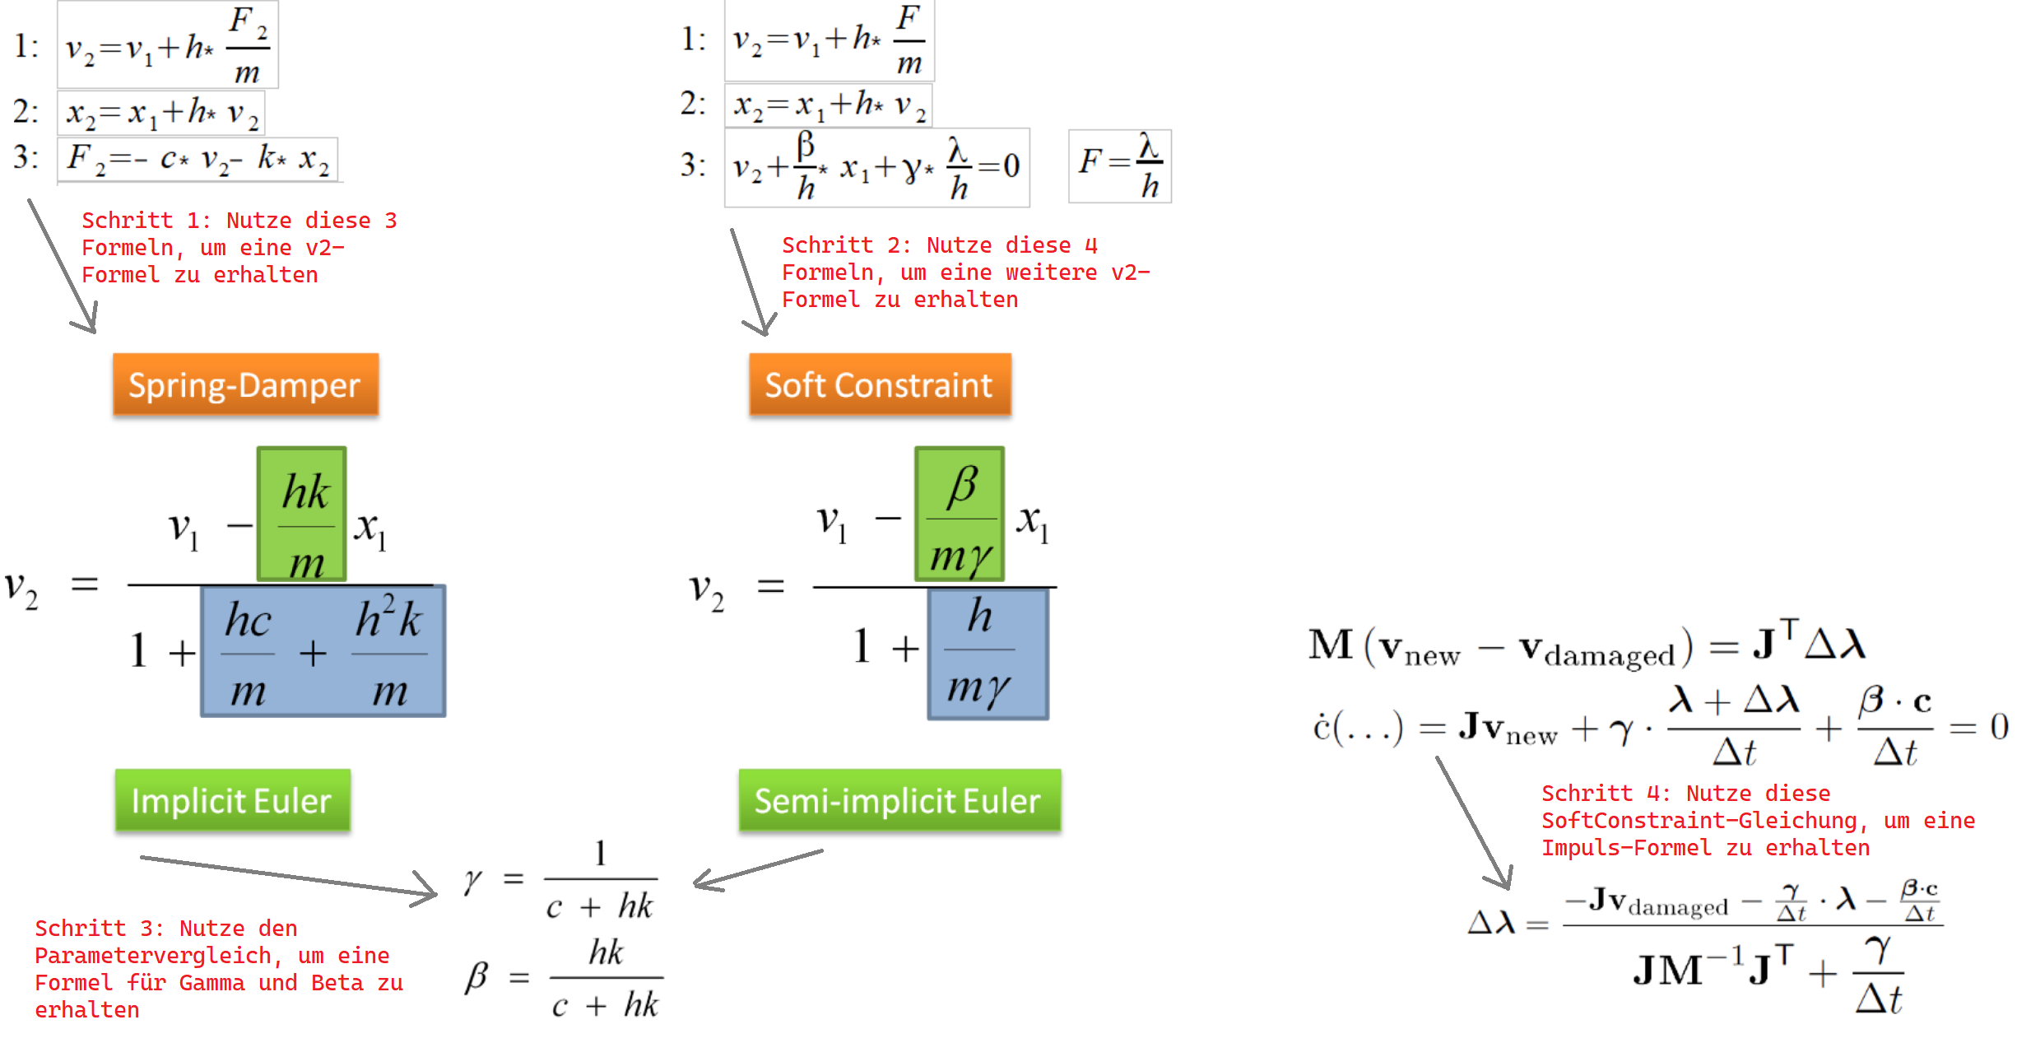
Die Formel für k und c stammt aus Wikipedia.
Somit hat man nun folgende Formeln:
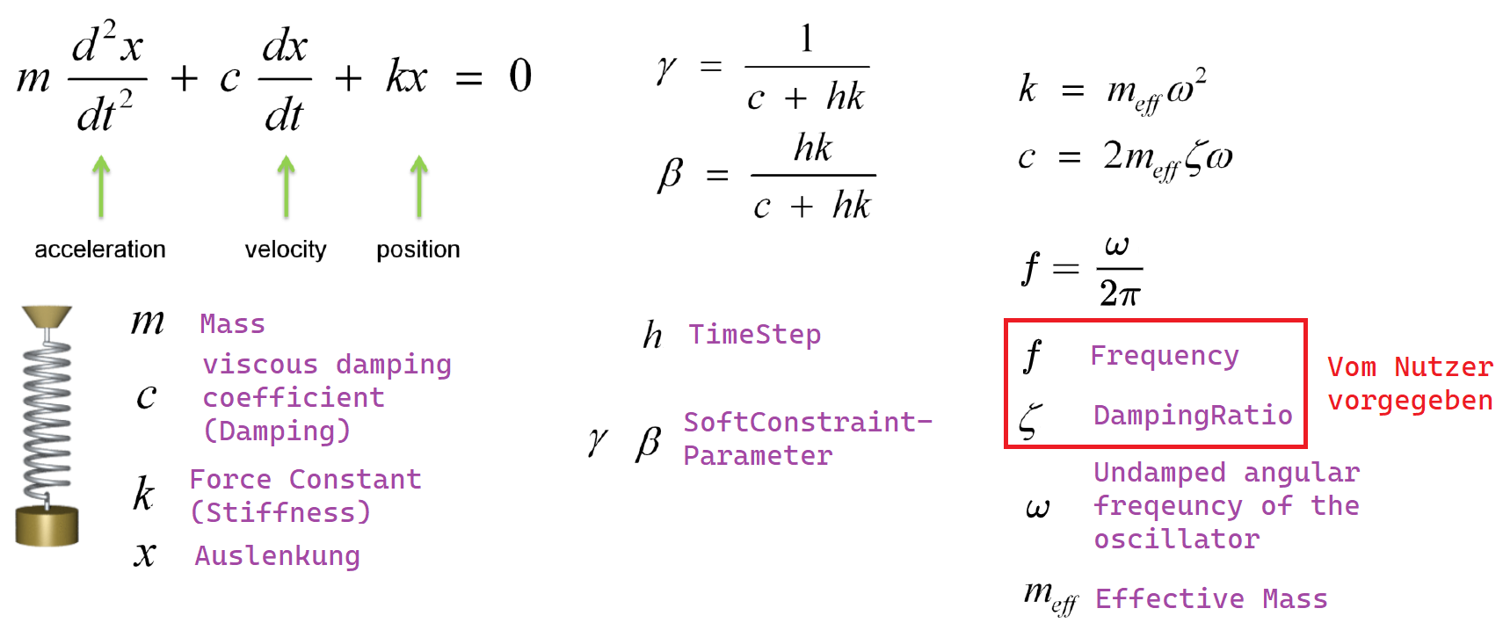
Der Nutzer definiert nun zwei Objekte und zwei Ankerpunkte. Die Hebelarmvektoren r1/r2 gehen vom Zentrum zum Ankerpunkt.
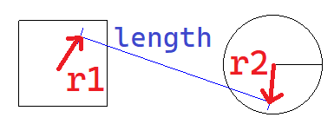
Der Abstand der beiden Ankerpunkte zum Simulationsstart-Zeitpunkt bestimmt die Länge der Feder (joint.Length).
Außerdem legt der Nutzer über die Frequenz fest, wie oft in der Sekunde sie schwingen soll und über die DampingRatio (0..1) wie stark sie gedämpft ist.
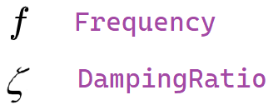
Nun gibt es zwei Wege eine Feder zu simulieren:
Weg 1: Die Force-Property wird entsprechend der Federkraftformel manipuliert:
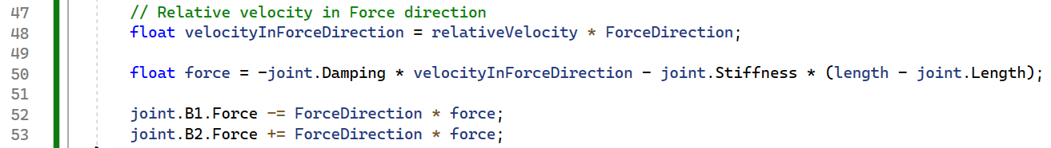
→ Hier kann die Feder bei zu hoher Steifigkeit explodieren aber dafür ist eine unendlich lange ungedämpfte Schwingung möglich.
Weg 2: Distance-Constraint per SoftConstraint weich machen:
Um die Distance-Constraint um eine SoftConstraint zu erweitern werden zusätzlich zur Effektivmasse noch die Parameter Gamma und Beta im Constraint-Konstruktur berechnet (Zeile 81, 82). Für die Impulsformel wird anstelle von Zeile 78 nun Zeile 87 verwendet:
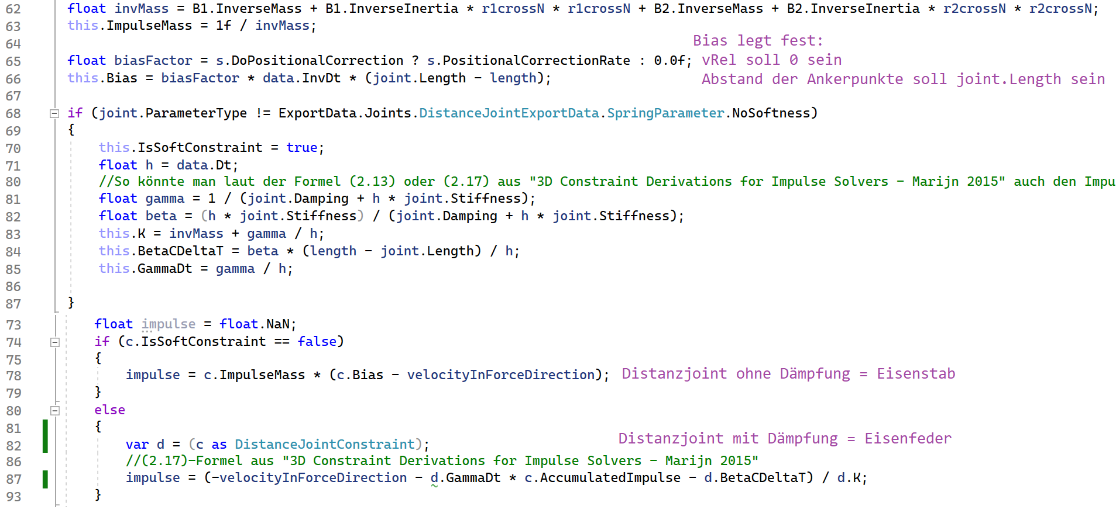
Wenn bei einer Distance-Constraint die „normale“ Constraint-Formel verwendet wird, dann haben die Ankerpunkte immer einen fest definierten Abstand zueinander (obere Formeln im Bild). Will man eine Feder zwischen die Ankerpunkte spannen, nutze man die unteren Formeln:
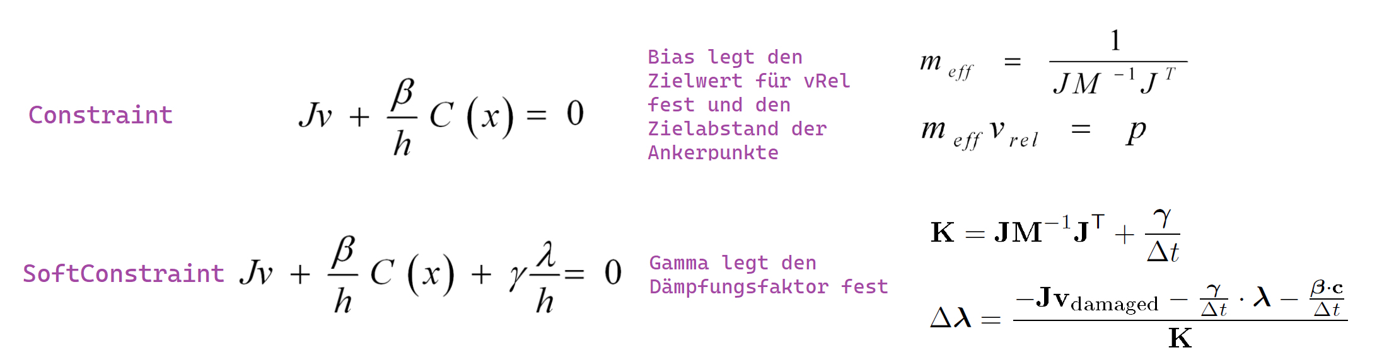
Man kann mit SoftConstrains nicht nur eine DistanceConstraint „weich“ machen sondern auch noch andere Constraints, die noch kommen werden.

Mouse Joint (Objekt per Maus verschieben)

Maus-Constraint ohne Verwendung von SoftConstraint

Herleitung der Maus-Constraint-Formel
Es soll ein Objekt per Mauszeiger verschoben werden. Der Nutzer klickt auf das Objekt drauf, wodurch der Ankerpunkt festgelegt wird. Nun soll dieser Ankerpunkt immer den Mauszeiger folgen indem Kräfte ihn dahin ziehen.
Gegeben ist ein Objekt und ein roter Mausklickt-Punkt. Der Hebelarm r1 zeigt vom Zentrum x1 zum Mausklick-Punkt. Der Ankerpunkt ergibt sich aus x1+r1
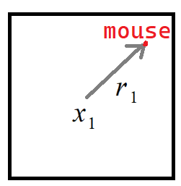
Schritt 1: Die Positionconstraint misst den Abstand vom Ankerpunkt zum Mauspunkt.

Schritt 2: Die Ableitung ergibt die Velocity-Constraint
Da der mouse-Punkt als konstant betrachtet wird, ist dessen Ableitung nach der Zeit 0.
Schritt 3: Den J- und V-Vektor extrahieren
Ich nutze die Cross Product Matrix von „3D Constraint Derivations for Impulse Solvers - Marijn 2015“ Seite 32
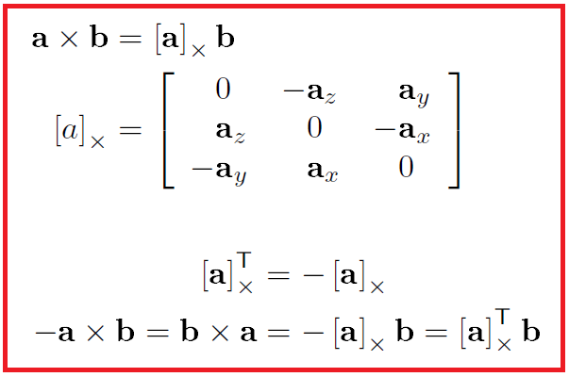
Und davon diese Regel: 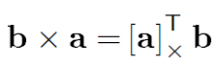 um Omega1 aus dem Kreuzprodukt zu lösen
Alternative Quelle für die Cross-Produkt Matrix (Dort wird es Skew-Symmemtric Matrix genannt)
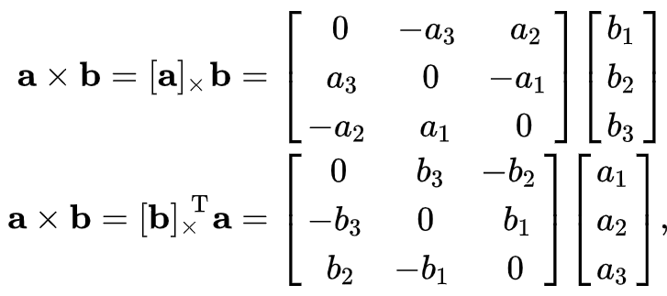
https://en.wikipedia.org/wiki/Cross_product
Diese Cross-Produkt-Matrix-Regeln beziehen sich auf 3D-Vektoren. Bei unserer 2D-Physik-Engine wollen wir aber 2D-Vektoren nutzen wo das Kreuzprodukt so definiert ist, dass für die Z-Komponente beim Hebelarm r Null eingesetzt wird und die Winkelgeschwindigkeit Omega ist eine skalare Zahl und kein 3D-Vektor.
Die Skew-Matrix definiere ich, indem ich für a1/a2/b3 Null einsetze (rote Nullen), so dass die Skew-Matrix wie auf der rechten Seite vereinfacht werden kann:
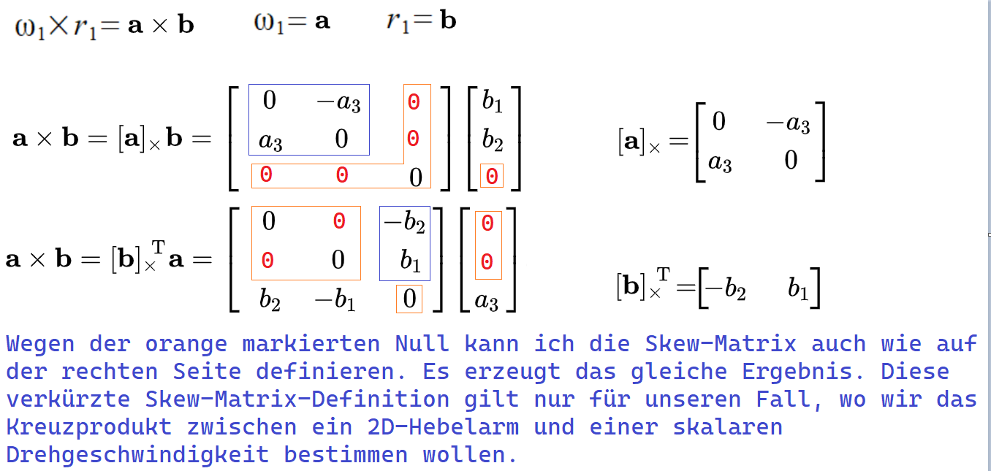
Für unseren Fall brauchen wir die untere von den Regeln, weil r1 auf der linken Seite stehen soll und Omega auf der rechten von der Multiplikation, wenn wir nach J*V umstellen wollen. (J enthält r; V enthält Omega).
Ich nutze nun die Regel und stelle um zu:

Der Linke Vektor ist der gesuchte J-Vektor. Allerdings ist entweder ein 2D-Vektor wenn ich die verkürzte Skew-Matrix-Definition nehme oder eine 3*3-Matrix. Wir wollen die verkürzte Skew-Matrix-Definition verwenden wo ein 2D-Vektor ist. Das führt dazu, dass J nun nicht mehr ein Zeilenvektor mit 6 Floats ist sondern J besteht nun aus zwei Zeilen, da 2 Floats enthält.
So sieht J und V ausgeschrieben aus:
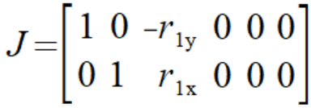
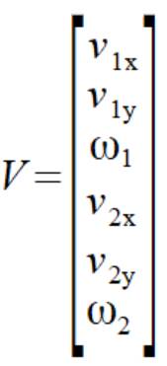
Wenn ich J*V rechne, dann ist die erste Zeile von J die X-Geschwindigkeit vom Mauszeiger zum Ankerpunkt und die zweite J-Zeile ist die Y-Geschwindigkeit.
Das ist nun die Velocity-Constraint-Gleichung unter Nutzung der 2*1-Skewmatrix:
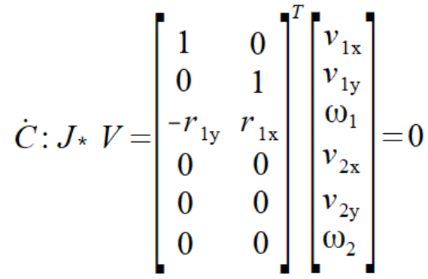
Hinweis: Für den 3D-Fall muss man die 3*3-Skewmatrix nehmen was dann so aussieht:
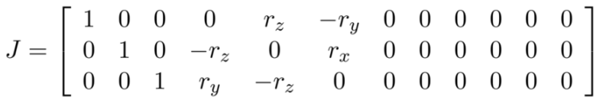
Quelle: http://allenchou.net/files/slides/2014/constraint-based-physics.pdf Seite 25
Schritt 4: Den K-Faktor ausrechnen
Für die Berechnung des Impulses müssen wir den Faktor/die Matrix K ausrechnen, welche laut „3D Constraint Derivations for Impulse Solvers - Marijn 2015“ Seite 8 laut (2.12) / (2.4) definiert ist.
Hinweis: Die effektive Masse ist über mEffektive=1/K definiert. Wenn K eine skalare Zahl ist, kann ich das direkt ausrechnen. Wenn K eine Matrix ist, dann muss ich die inverse von K bestimmen. Wenn J nur aus einer Zeile besteht, dann ist K eine skalare Zahl. Enthält J mehrere Zeilen, dann handelt es sich um eine Multiconstraint und K ist eine Matrix.
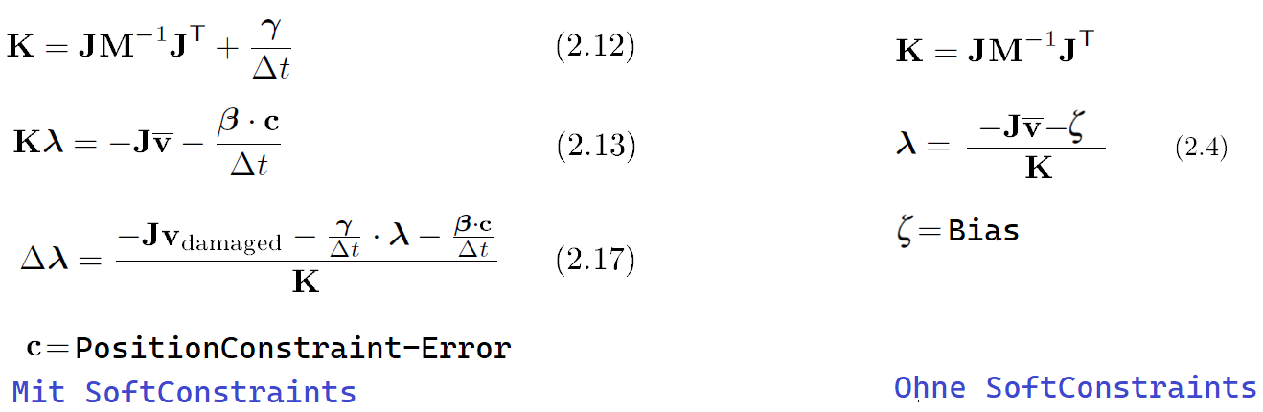
Quelle: 3D Constraint Derivations for Impulse Solvers - Marijn 2015 Seite 8
In unseren Beispiel hier ist K also eine Matrix, da J mehrere Zeilen enthält. So berechnet sich K bei der MouseConstraint, wenn ich ohne SoftConstraints arbeite:
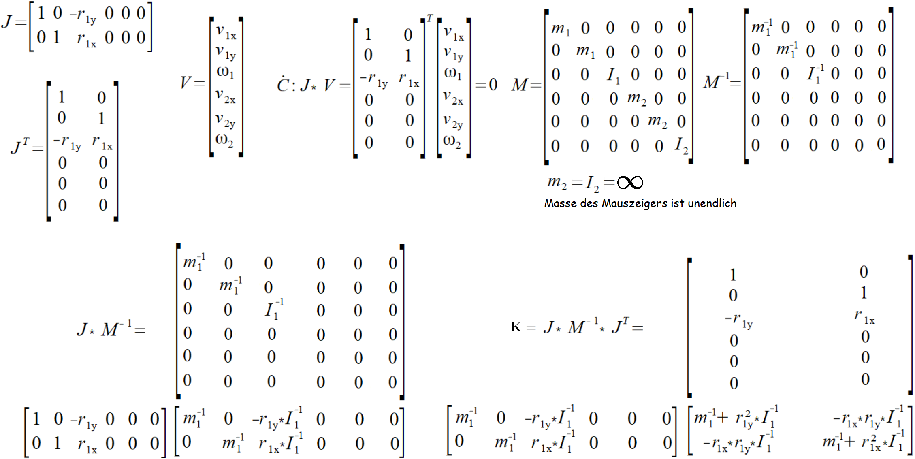
Ich kann K auch über die Formel (2.6) von Seite 7 „3D Constraint Derivations for Impulse Solvers - Marijn 2015“ berechnen:
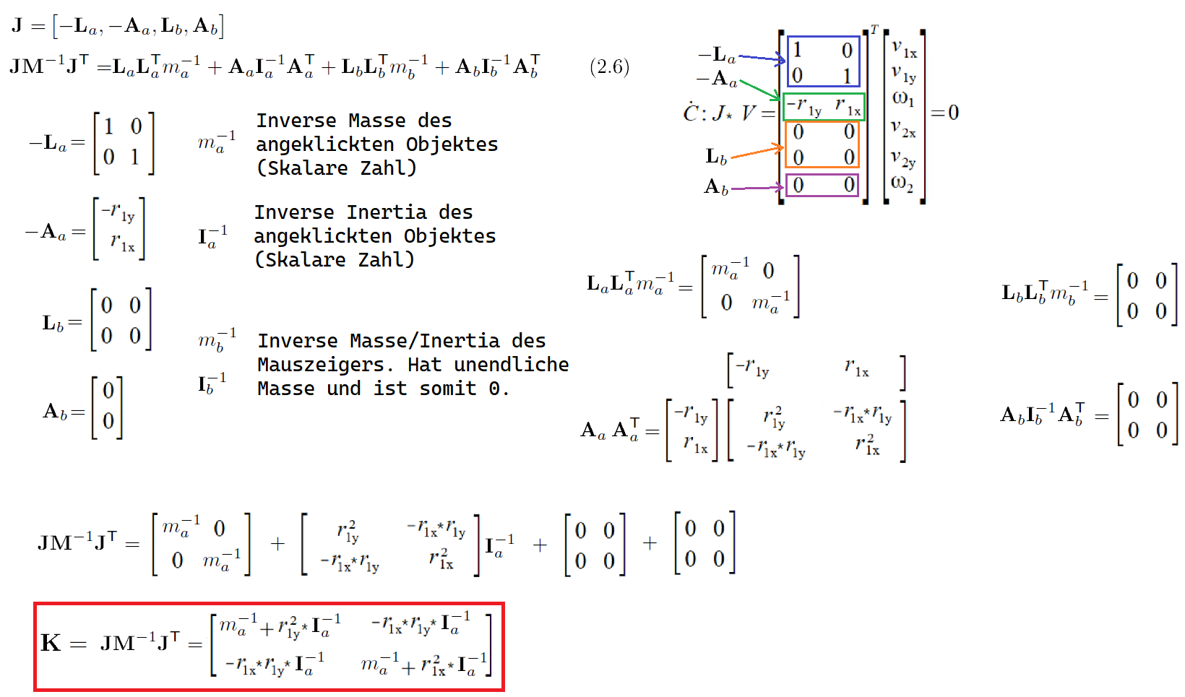
Erst muss dazu J bestimmt werden. Dann unterteile ich J in die 4 farblich markierten Bereiche und ermittle so -La, -Aa, Lb, Ab (rechts oben im Bild). Dann berechne ich die 4 Summenglieder aus der K-Formel (rechts unten im Bild). Jedes Summenglied muss entweder ein skalarer Wert oder eine Matrix mit gleicher Dimension sein. Die Summe dieser 4 Elemente ergibt K (links unten im Bild).

Umsetzung der MouseConstraint ohne Softconstraints
Schritt 5: Die MouseConstraint-Klasse erstellen
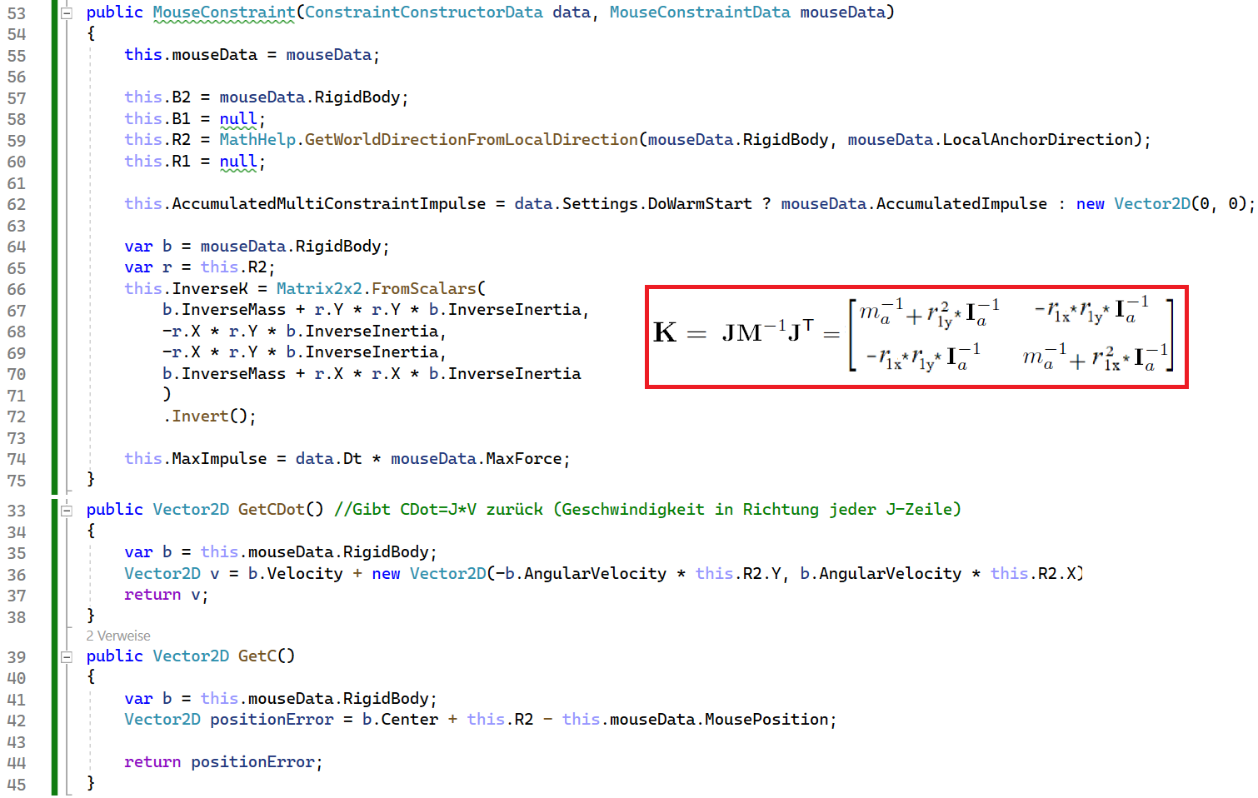
Siehe: PhysicEngine/CollisionResolution/SequentiellImpulse/Constraints/MouseConstraint.cs
Und so die Impuls-Berechung und Anwendung:
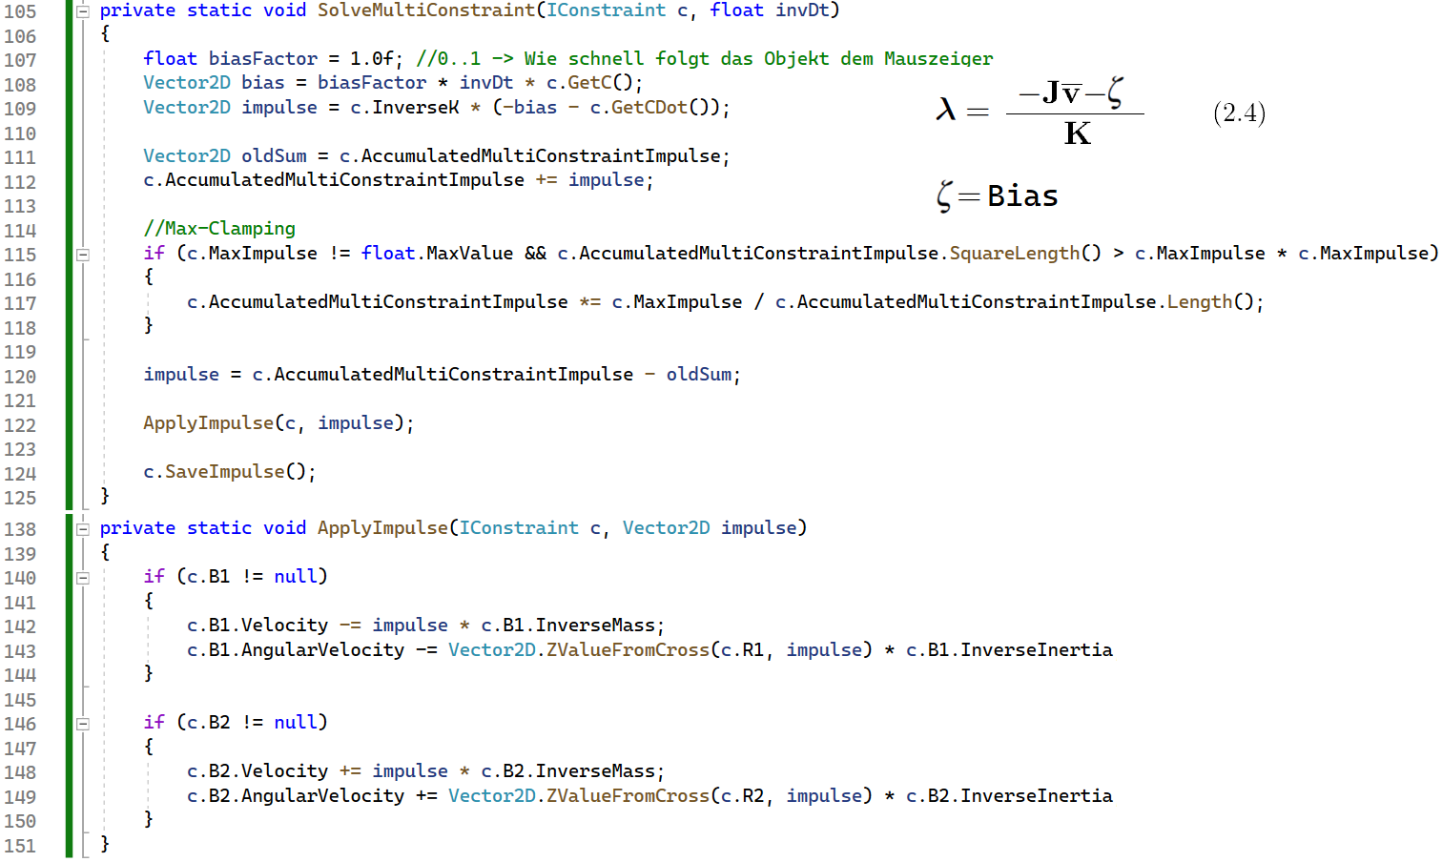
Siehe: PhysicEngine/CollisionResolution/SequentiellImpulse/ResolverHelper.cs
Test der Mausconstraint
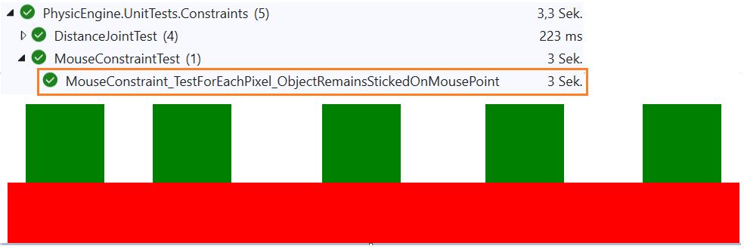
Ich teste die Maus-Constraint indem ich Würfel an verschiedenen Punkten anklicke und sie dann um 10 Pixel nach oben ziehe. Erwartung ist, dass der Ankerpunkt des Würfels an der Maus kleben bleibt. Die grünen Würfel haben unterschiedliches Gewicht. Der rote Boden ist nicht verschiebbar.

Maus-Constraint mit Verwendung von SoftConstraint
Wenn ich ein Objekt mit der Maus anklicken will, was per Gummiband festgehalten wird, so muss die Maus-Constraint-Formel um die SoftConstraint-Parameter erweitert werden.
Bei SoftConstraints muss Formel (2.12) und (2.17) verwendet werden. Wenn ich Multiconstraints habe, dann steht im Zähler von (2.17) ein 2D-Vektor und aus der K-Division wird eine K-Inverse-2*2-Matrix-Multiplikation. Die SoftConstraint-Formel (2.12) zur K-Berechnung ändert sich wegen des Multiconstraint-Einsatzes dahingehend, dass die Einheitsmatrix noch vor den skalaren (roten) Faktor geschrieben werden muss, da nur so eine 2*2-Matrix-Addition erfolgen kann.
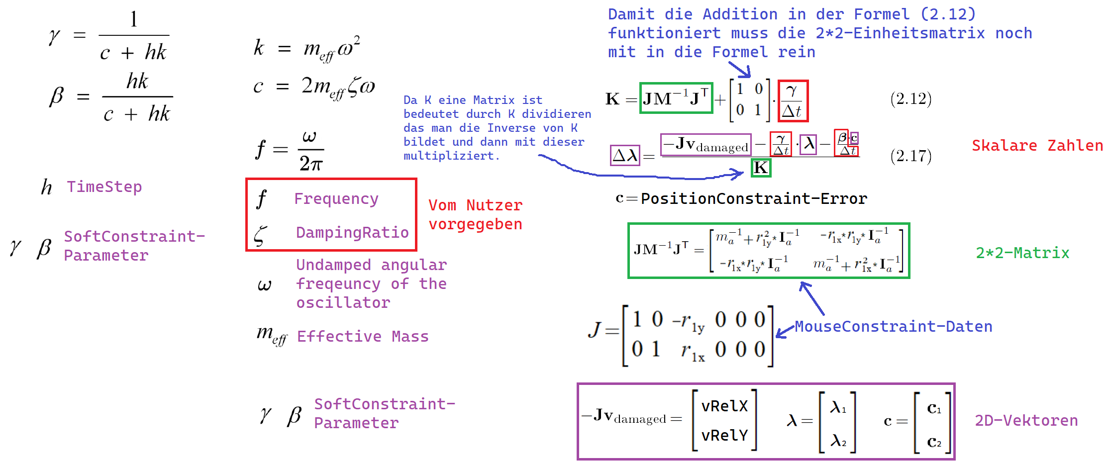
So sieht die Maus-Constraint-Klasse und der Impulse-Solver bei Multi-Soft-Constraints aus:

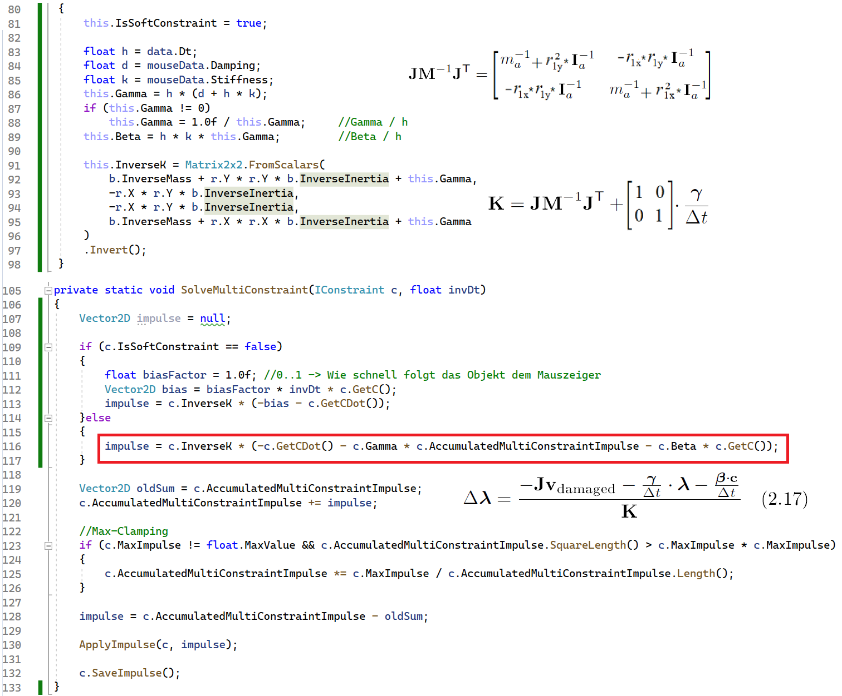
Zusammenfassung von Teil 4
Eine Constraint hat Soft- und Multi-Schalter. Dadurch ergeben sich 4 unterschiedliche Constraint-Arten beim Sequentiell-Impulse-Solver. Gemeinsamkeit von allen 4 Constraintarten ist, dass sie feste Variablen wie K, Gamma, Lambda und PositionError haben, welche vorher berechnet werden können und in der SI-Schleife wird dann der neue Impuls mit diesen festen Variablen, den akkumulierten Impuls und der aktuellen Kontaktpunktgeschwindigkeit berechnet.
Eine Constraint wird dann zur Multi-Constraint, wenn die Position-Error-Funktion ein Vektor anstelle einer skalaren Zahl zurück gibt. Bei der Mouse-Constraint haben wir den Abstand zwischen den Mausklickpunkt und dem Objekt-Ankerpunkt dadurch gemessen, indem wir den X- und Y-Abstand genommen haben und ihn mit 0 gleichgesetzt haben. Hätte man stattdessen den euklidischen Abstand als Maß genommen, dann wäre die MouseConstraint ohne Multi gewesen und es wäre dann so etwas wie eine DistanceConstraint mit ein Soll-Abstandswert von Null geworden.
Die Entscheidung, ob eine Constraint Soft ist oder nicht hängt davon ab, ob ich eine gedämpfte Feder simulieren will oder ob ich eine steife Eisenstange/Drehgelenk simulieren will.

Quellen für diesen Abschnitt
Soft Constraints - Erin Catto 2011
3D Constraint Derivations for Impulse Solvers - Marijn 2015
https://github.com/erincatto/box2d/blob/main/src/dynamics/b2_distance_joint.cpp
https://github.com/erincatto/box2d/blob/main/src/dynamics/b2_joint.cpp
https://github.com/erincatto/box2d/blob/main/src/dynamics/b2_mouse_joint.cpp
http://allenchou.net/files/slides/2014/constraint-based-physics.pdf

